鲲鹏ERP产品需求文档

质检模块

张夏沁

2020

目 录

一、产品概述 2

二、产品结构及流程 2

1.产品功能结构图 2

2.产品信息结构图 2

3.业务流程图 3

三、全局说明 3

1.功能权限 3

2.交互功能 4

四、页面功能详细说明 4

1.检验计划维护 4

2.检验计划修改 7

3.进货查验 10

4.新鲜度审核 13

5.进货查验审核 15

6.请检单打印 16

7.检验计划分配 19

8.抽样和留样 19

9.检验批和流转单打印 22

10.物料检验方法上传（放在原辅包材主数据中） 26

11.货架维护（放在基础主数据中） 27

12.检验结果录入 29

13.送检结果录入 32

14.检验结果确认 35

15.检验批决策 37

一、产品概述

二、产品结构及流程

1.产品功能结构图

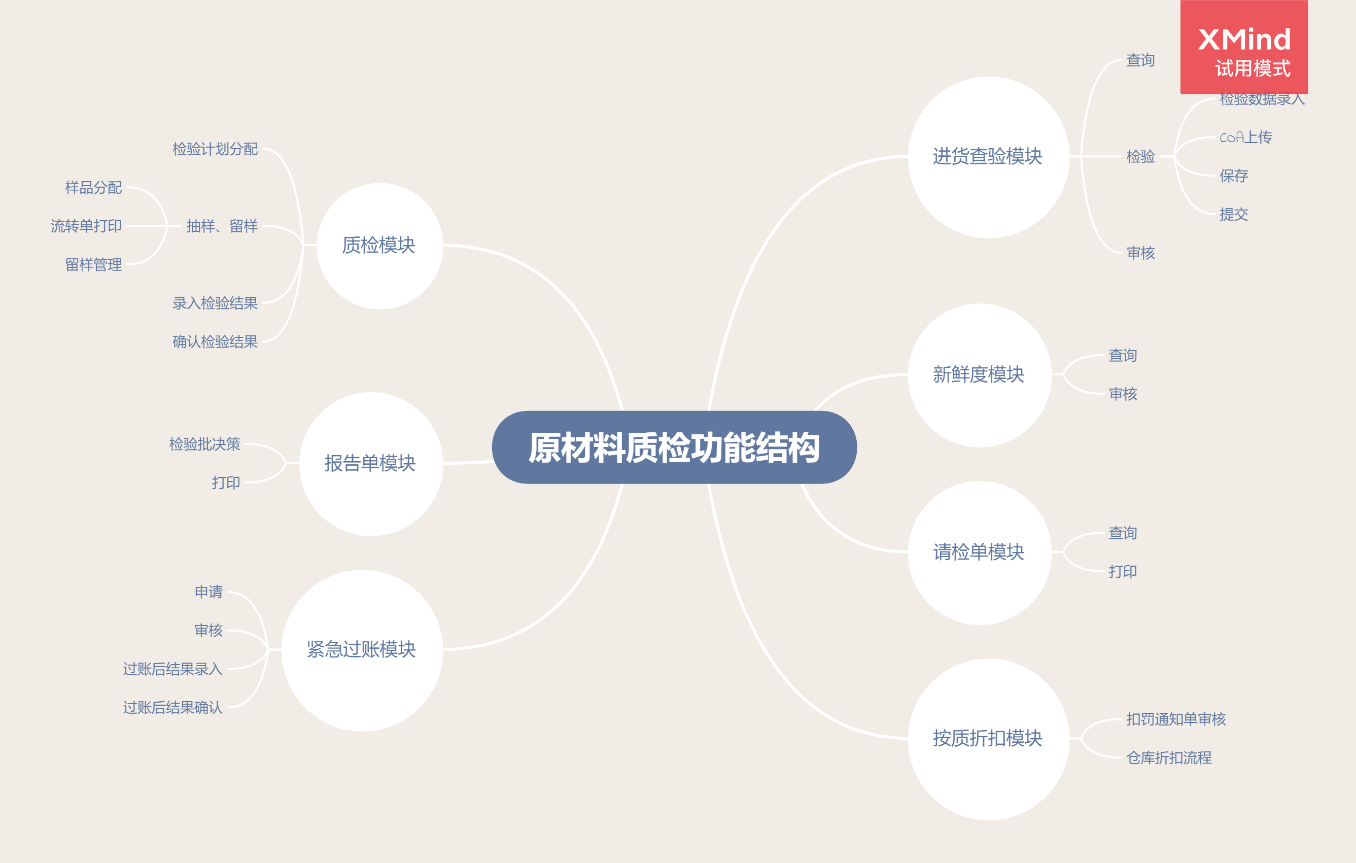

2.产品信息结构图

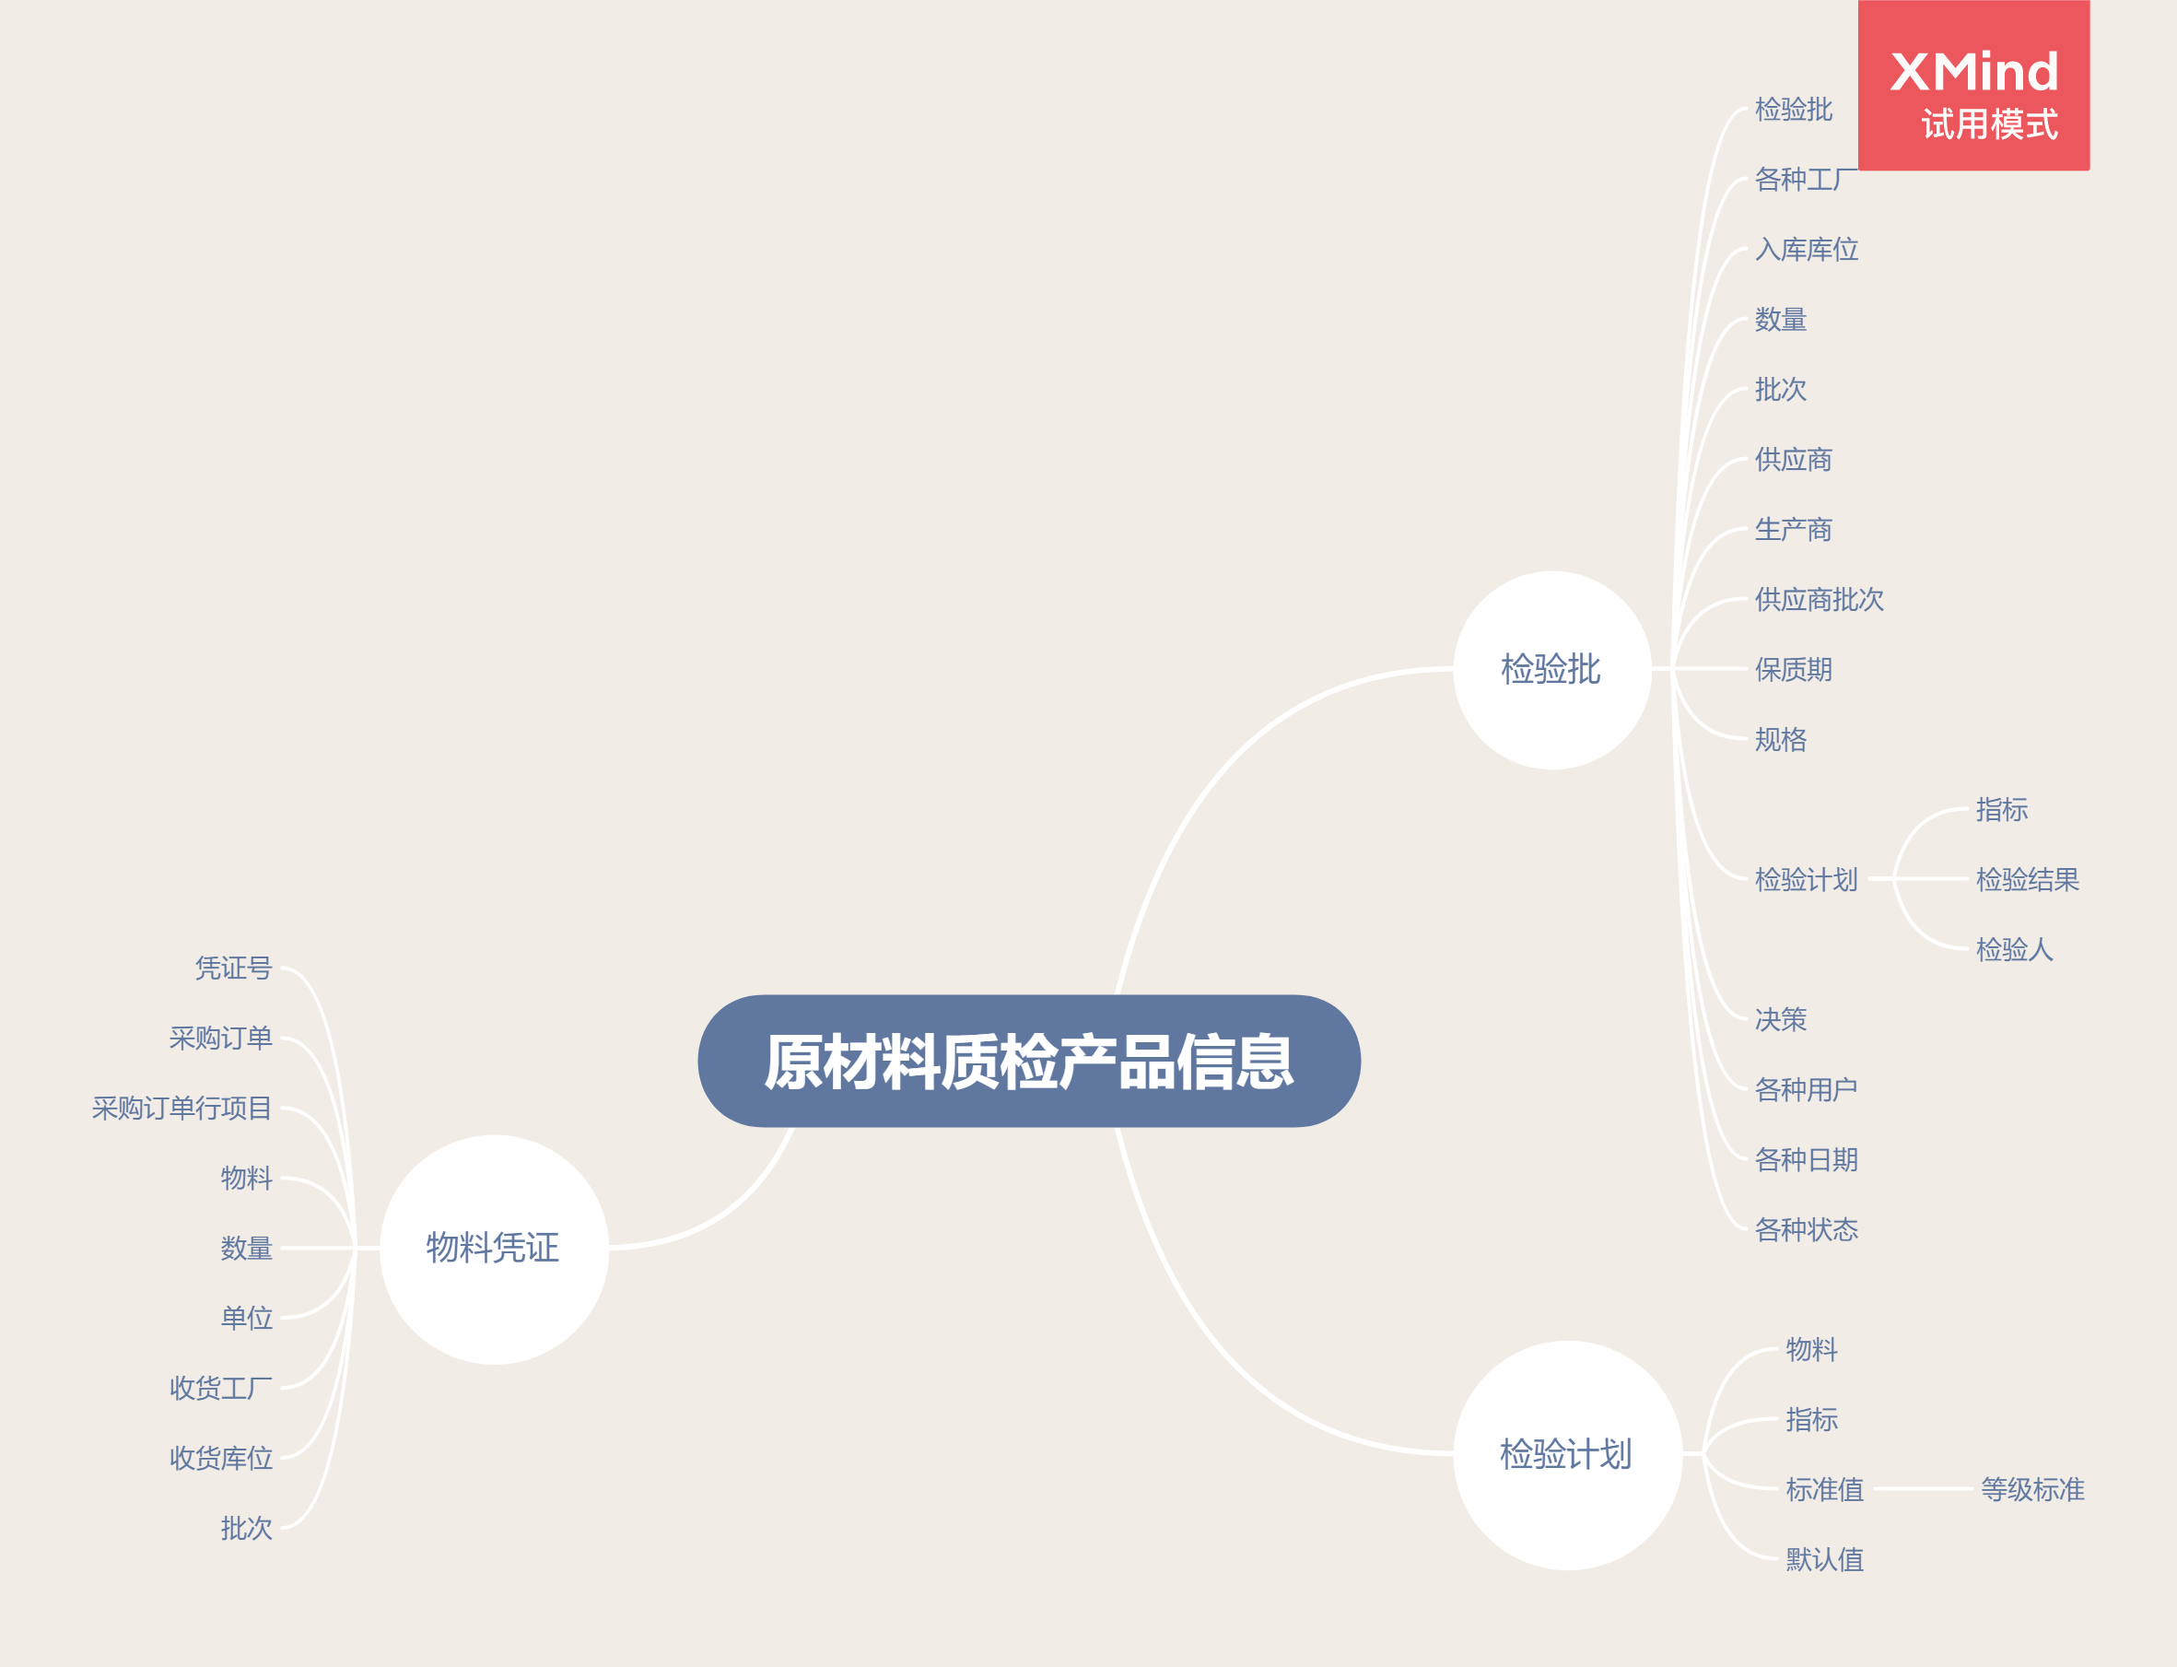

3.业务流程图



三、全局说明

1.功能权限

1.1登录：用户名，密码

1.2请检工厂：用户角色为“仓库”，请检工厂为用户对应的工厂；用户角色为“质检”，请检工厂为质检工厂对应的工厂

1.3质检工厂：用户角色为“仓库”，质检工厂为请检工厂对应的工厂；用户角色为“质检”，质检工厂为用户对应的工厂

2.交互功能

2.1所有保存、提交、无效成功后提示“XX成功”

2.2所有下拉可模糊查询

2.3所有列可排序

2.4每操作一步都要记录下操作人和操作时间

2.5查询条件中涉及输入检验批的，可以扫二维码自动录入

四、页面功能详细说明

1.检验计划维护

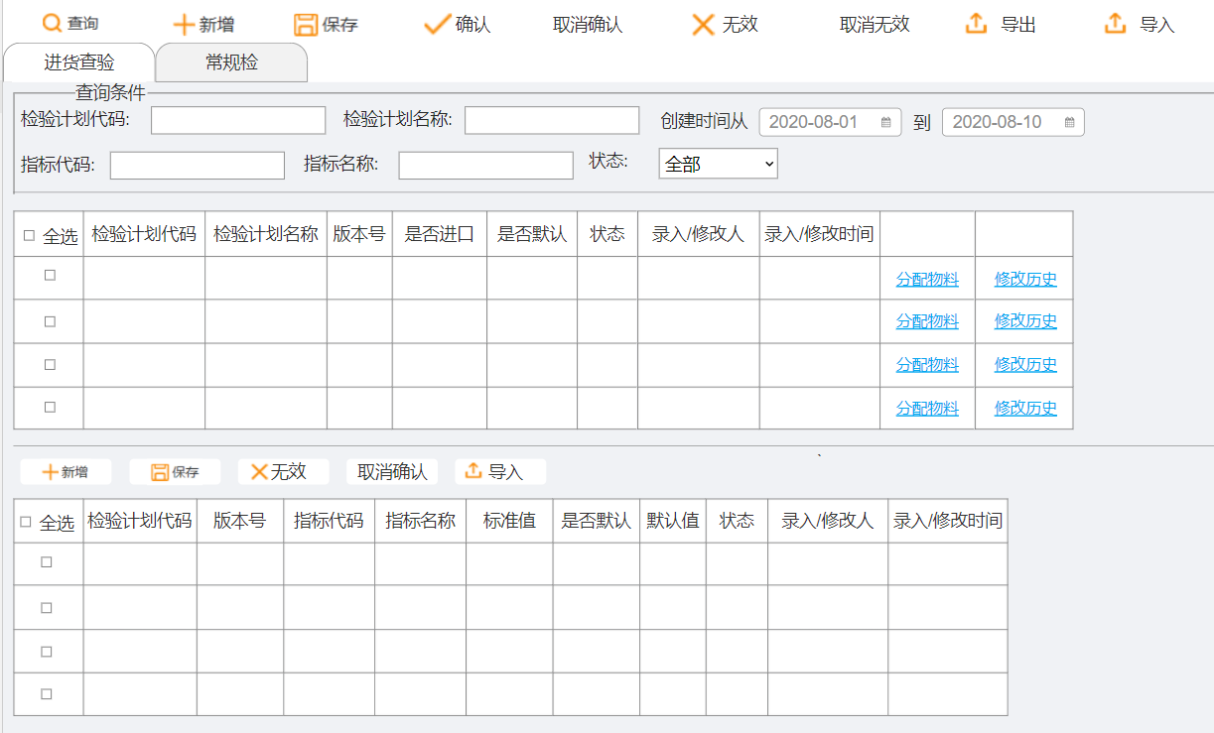

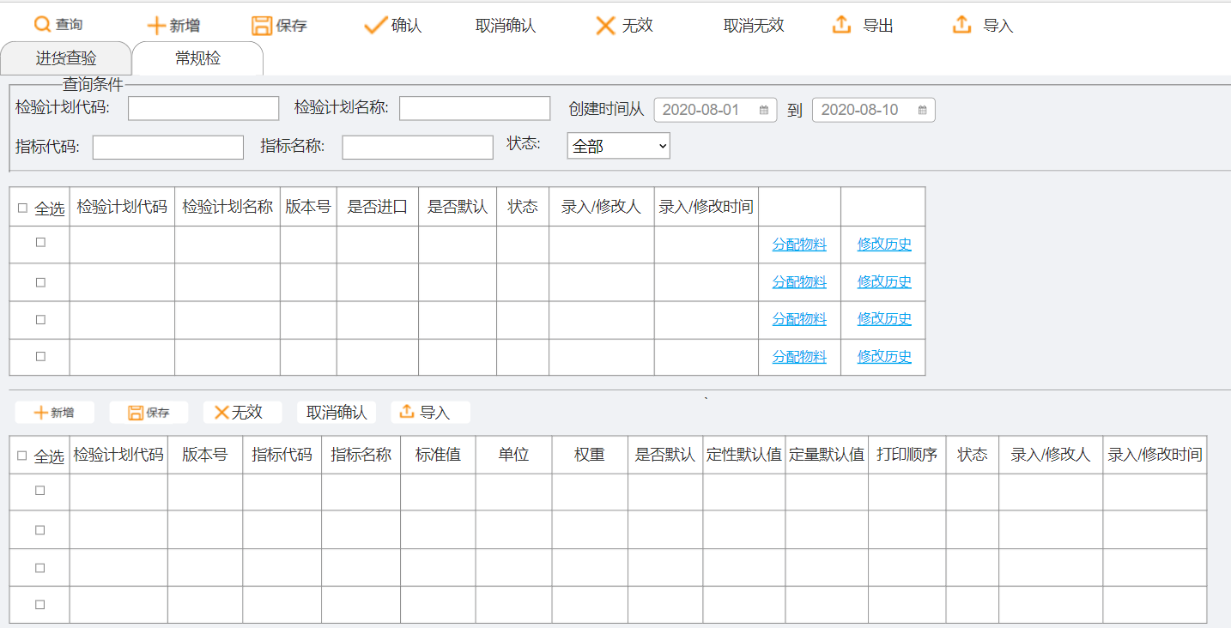

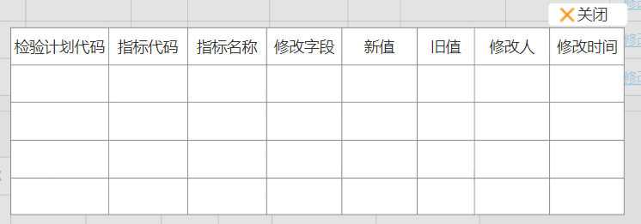

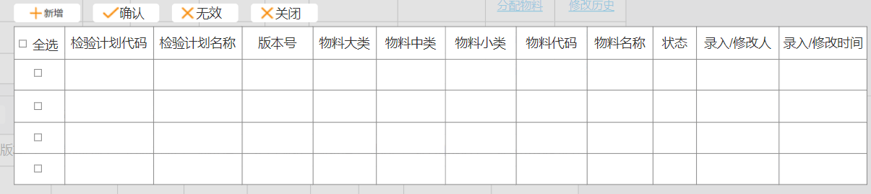

1.1基础功能

主界面不用tab页切换进货查验和常规检，改用按钮

1.1.1主表

（1）查询：根据界面上的查询条件查出符合的所有数据

（2）新增：在主表中新插入一条数据，状态为“初始”

（3）保存：保存主表所有数据，检查检验计划代码+版本号是否存在，如果存在报错“数据已存在，无法保存”；如果不存在，可以保存，且状态不变，所有数据可以修改

（4）确认：选中行项目细表如果没有数据或只有“无效”的数据，报错“请维护检验指标”，如果有，主细表数据状态变为“确认”，所有数据不允许修改（包括细表）

（5）取消确认：选中行项目状态变为“初始”

（6）无效：选中行项目状态变为“无效”

（7）取消无效：选中行项目状态变为“初始”

（8）导入：导入主表新增数据，导入后数据状态为“初始”

（9）导出：界面所有数据导出，希望主细表可以一起导出

（10）分配物料：弹出物料分配窗口

（11）修改历史：查看当前检验计划的修改历史（见图3）

1.1.2细表

（1）细表显示主表选中行项目的所有数据，如果查询条件填写了指标，显示主表选中行项目所在细表的指标数据

（2）新增：在细表中插入一条数据，状态为“初始”

（3）保存：保存细表所有数据，检查检验计划代码+版本号+指标代码，有效状态的是否存在，如果存在报错“数据已存在，无法保存”；如果不存在，可以保存，且状态不变，所有数据可以修改。如果是常规检，检查权重相加是否为100，如果不是报错“权重和不为100”；如果是可以保存，且状态改为“确认”

（4）无效：选中行项目状态变为“无效”

（5）取消无效：选中行项目状态变为“初始”

（6）导入：导入细表新增数据，导入后数据状态为“确认”

1.1.3物料分配

（1）打开窗口时显示已分配的物料

（2）在表中插入一条数据

（3）确认：检查检验计划代码+版本号+物料是否存在，如果已存在报错“数据已存在”；如果不存在保存选中数据，并把状态改为“确认”

（4）无效：把选中行项目状态改为“无效”

1.2查询条件

（1）检验计划代码：非必填，用户填写，模糊查询

（2）检验计划名称：非必填，用户填写，模糊查询

（3）指标代码：非必填，用户填写，模糊查询，查出含有这个指标的所有检验计划

（4）指标名称：非必填，用户填写，模糊查询，查出含有这个指标的所有检验计划

（5）状态：下拉选择（初始/确认/无效），无默认值

（6）创建时间：必填，日历下拉，默认当月1日到当天

1.3字段

1.3.1主表

（1）检验计划代码：必填，手工填写，8位字符串，查询时根据查询条件带出

（2）检验计划名称：必填，手工填写，200位字符串，查询时根据查询条件带出

（3）版本号：必填，手工填写，默认为1，两位整数，查询时根据查询条件带出

（4）是否进口：必填，下拉选择（是/否），默认否，查询时根据查询条件带出

（5）是否默认：必填，下拉选择（是/否），默认是，查询时根据查询条件带出

（6）状态：必填，新建和保存时状态为“初始”，确认后状态为“确认”，无效后状态为“无效”，查询时根据查询条件带出

（7）录入/修改人：不可修改，登录系统的用户工号

（8）录入/修改时间：不可修改，每一次操作的系统时间

1.3.2进货查验细表

（1）检验计划代码：必填，从主表中带入

（2）版本号：必填，从主表中带入

（3）指标代码：必填，下拉选择（或手工填写），查询时根据主表带出

（4）指标名称：必填，根据指标代码带出，查询时根据主表带出

（5）标准值：必填，根据指标代码带出，查询时根据主表带出

（6）是否默认：必填，下拉选择（是/否），默认否，查询时根据主表带出

（7）默认值：如果是否默认选择“是”，必填，下拉选择（定性指标细表），查询时根据主表带出，如果是都默认选择“否”，不可填写

（8）状态：不可修改，新建和保存时状态为“初始”，确认后状态为“确认”，无效后状态为“无效”，查询时根据查询条件带出

（9）录入/修改人：不可修改，登录系统的用户工号

（10）录入/修改时间：不可修改，每一次操作的系统时间

1.3.3常规检细表

（1）检验计划代码：不可修改，从主表中带入

（2）版本号：不可修改，从主表中带入

（3）指标代码：必选，下拉选择（或手工填写），查询时根据主表带出

（4）指标名称：不可修改，根据指标代码带出，查询时根据主表带出

（5）标准值：不可修改，根据指标代码带出，查询时根据主表带出

（6）单位：不可修改，根据指标代码带出，查询时根据主表带出

（7）权重：不可修改，根据指标代码带出，查询时根据主表带出

（8）是否默认：必填，下拉选择（是/否），默认否，查询时根据主表带出

（9）定性默认值：如果是否默认选择“是”，必填，下拉选择（定性指标细表）如果是否默认选择“否”，不可填写，查询时根据主表带出

（10）定量默认值：如果是否默认选择“是”，必填，手工填写，数值型，小数位数根据定量指标基础数据验证；如果是否默认选择“否”，不可填写，查询时根据主表带出

（11）打印顺序：必填，手工填写，整数，查询时根据查询条件带出

（12）状态：不可修改，新建和保存时状态为“初始”，确认后状态为“确认”，无效后状态为“无效”，查询时根据查询条件带出

（13）录入/修改人：不可修改，登录系统的用户工号

（14）录入/修改时间：不可修改，每一次操作的系统时间

1.3.4修改记录表

需记录修改字段：主表--检验计划名称、版本号、是否进口、是否默认、状态

细表—是否默认、默认值、状态

物料分配-物料代码、状态

（1）检验计划代码：不可修改，根据选择行项目带出

（2）指标代码：不可修改，查询检验计划中修改的指标代码

（3）指标名称：不可修改，查询检验计划中修改的指标名称

（4）修改字段：不可修改，修改的字段名

（5）新值：不可修改，最新保存的值

（6）旧值：不可修改，修改前的值

（7）修改人：不可修改，修改人的用户工号

（8）修改时间：不可修改，修改的系统时间

1.3.5物料分配表

（1）检验计划代码：不可修改，根据选择行项目带出

（2）检验计划名称：不可修改，根据选择行项目带出

（3）版本号：不可修改，根据选择行项目带出

（4）物料大类：必填，下拉选择（原辅料/包材）

（5）物料中类：必填，下拉选择（物料检验标准表）

（6）物料小类：必填，下拉选择（物料检验标准表）

（7）物料代码：必填，下拉选择（物料检验标准表）

（8）物料名称：必填，根据物料代码带出，查询时根据查询条件带出

（9）状态：必填，系统赋值

（10）录入/修改人：必填，操作人的工号

（11）录入/修改时间：必填，操作的系统时间

2.检验计划修改

~~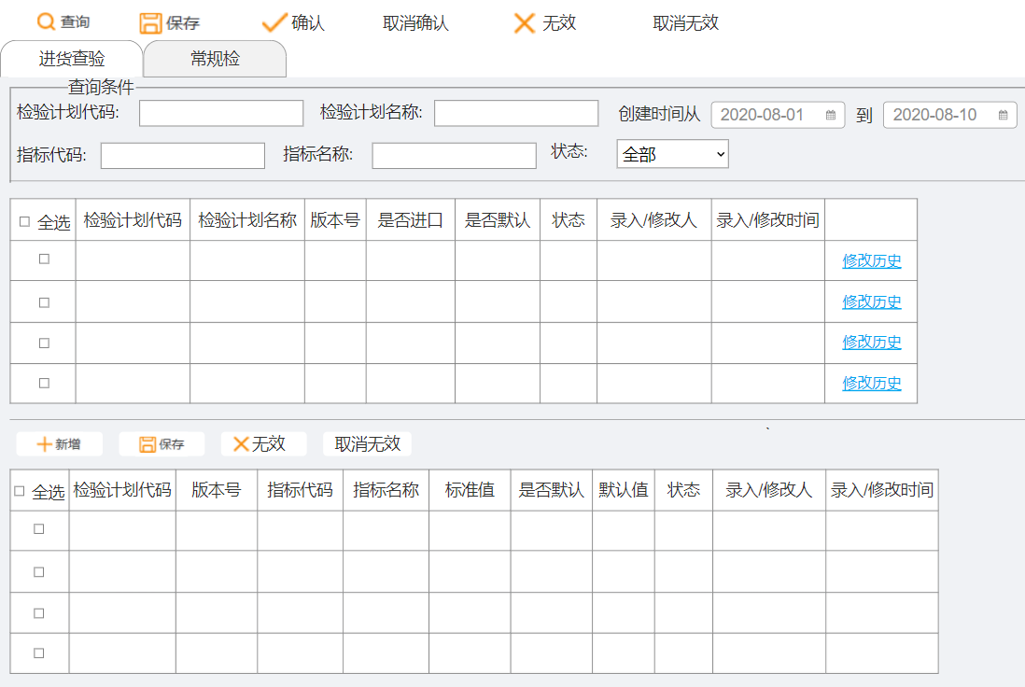~~

~~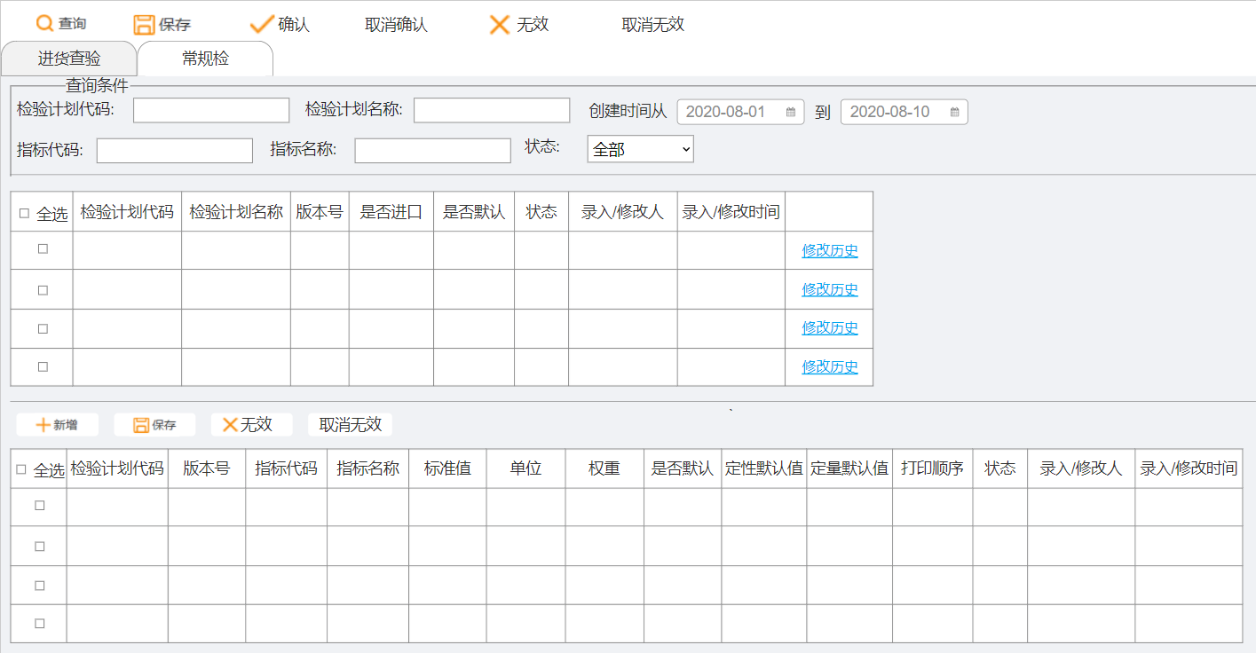~~

~~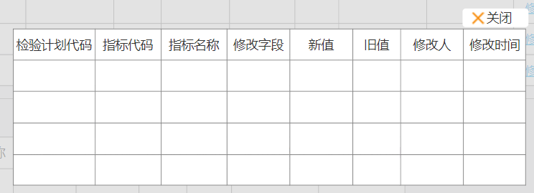~~

~~2.1基础功能~~

~~2.1.1主表~~

~~（1）查询：根据界面上的查询条件查出符合的所有数据~~

~~（2）保存：保存主表所有数据，检查检验计划代码+版本号是否存在，如果存在报错“数据已存在，无法保存”；如果不存在，可以保存，且状态不变，检验计划代码不可修改~~

~~（3）确认：选中行项目细表如果没有数据或只有“无效”的数据，报错“请维护检验指标”，如果有，主细表数据状态变为“确认”，所有数据不允许修改（包括细表）~~

~~（4）取消确认：选中行项目状态变为“初始”~~

~~（5）无效：选中行项目状态变为“无效”~~

~~（6）取消无效：选中行项目状态变为“初始”~~

~~（7）修改历史：查看当前检验计划的修改历史（见图3）~~

~~2.1.2细表~~

~~（1）新增：在细表中插入一条数据，状态为“初始”~~

~~（2）保存：保存细表所有数据，检查检验计划代码+版本号+指标代码，有效状态的是否存在，如果存在报错“数据已存在，无法保存”；如果不存在，可以保存，且状态不变，所有数据可以修改。如果是常规检，检查权重相加是否为100，如果不是报错“权重和不为100”；如果是可以保存~~

~~（3）无效：选中行项目状态变为“无效”~~

~~（4）取消无效：选中行项目状态变为“初始”~~

~~2.2查询条件~~

~~（1）检验计划代码：非必填，用户填写，模糊查询~~

~~（2）检验计划名称：非必填，用户填写，模糊查询~~

~~（3）指标代码：非必填，用户填写，模糊查询，查出含有这个指标的所有检验计划~~

~~（4）指标名称：非必填，用户填写，模糊查询，查出含有这个指标的所有检验计划~~

~~（5）状态：下拉选择（初始/确认/无效），无默认值~~

~~（6）创建时间：必填，日历下拉，默认当月1日到当天~~

~~2.3字段~~

~~2.3.1主表~~

~~（1）检验计划代码：不可修改，查询时根据查询条件带出~~

~~（2）检验计划名称：必填，手工填写，200位字符串，查询时根据查询条件带出~~

~~（3）版本号：必填，手工填写，默认为1，两位整数，查询时根据查询条件带出~~

~~（4）是否进口：必填，下拉选择（是/否），默认否，查询时根据查询条件带出~~

~~（5）是否默认：必填，下拉选择（是/否），默认是，查询时根据查询条件带出~~

~~（6）状态：必填，新建和保存时状态为“初始”，确认后状态为“确认”，无效后状态为“无效”，查询时根据查询条件带出~~

~~（7）录入/修改人：不可修改，登录系统的用户工号~~

~~（8）录入/修改时间：不可修改，每一次操作的系统时间~~

~~2.3.2进货查验细表~~

~~（1）检验计划代码：必填，从主表中带入~~

~~（2）版本号：必填，从主表中带入~~

~~（3）指标代码：必填，下拉选择（或手工填写），查询时根据主表带出~~

~~（4）指标名称：必填，根据指标代码带出，查询时根据主表带出~~

~~（5）标准值：必填，根据指标代码带出，查询时根据主表带出~~

~~（6）是否默认：必填，下拉选择（是/否），默认否，查询时根据主表带出~~

~~（7）默认值：如果是否默认选择“是”，必填，下拉选择（定性指标细表），查询时根据主表带出，如果是都默认选择“否”，不可填写~~

~~（8）状态：不可修改，新建和保存时状态为“初始”，确认后状态为“确认”，无效后状态为“无效”，查询时根据查询条件带出~~

~~（9）录入/修改人：不可修改，登录系统的用户工号~~

~~（10）录入/修改时间：不可修改，每一次操作的系统时间~~

~~2.3.3常规检细表~~

~~（1）检验计划代码：不可修改，从主表中带入~~

~~（2）版本号：不可修改，从主表中带入~~

~~（3）指标代码：必选，下拉选择（或手工填写），查询时根据主表带出~~

~~（4）指标名称：不可修改，根据指标代码带出，查询时根据主表带出~~

~~（5）标准值：不可修改，根据指标代码带出，查询时根据主表带出~~

~~（6）单位：不可修改，根据指标代码带出，查询时根据主表带出~~

~~（7）权重：不可修改，根据指标代码带出，查询时根据主表带出~~

~~（8）是否默认：必填，下拉选择（是/否），默认否，查询时根据主表带出~~

~~（9）定性默认值：如果是否默认选择“是”，必填，下拉选择（定性指标细表）如果是否默认选择“否”，不可填写，查询时根据主表带出~~

~~（10）定量默认值：如果是否默认选择“是”，必填，手工填写，数值型，小数位数根据定量指标基础数据验证；如果是否默认选择“否”，不可填写，查询时根据主表带出~~

~~（11）打印顺序：必填，手工填写，整数，查询时根据查询条件带出~~

~~（12）状态：不可修改，新建和保存时状态为“初始”，确认后状态为“确认”，无效后状态为“无效”，查询时根据查询条件带出~~

~~（13）录入/修改人：不可修改，登录系统的用户工号~~

~~（14）录入/修改时间：不可修改，每一次操作的系统时间~~

~~2.3.4修改记录表~~

~~需记录修改字段：主表--检验计划名称、版本号、是否进口、是否默认、状态~~

~~细表—是否默认、默认值、状态~~

~~物料分配—物料代码、状态~~

~~（1）检验计划代码：不可修改，根据选择行项目带出~~

~~（2）指标代码：不可修改，查询检验计划中修改的指标代码~~

~~（3）指标名称：不可修改，查询检验计划中修改的指标名称~~

~~（4）修改字段：不可修改，修改的字段名~~

~~（5）新值：不可修改，最新保存的值~~

~~（6）旧值：不可修改，修改前的值~~

~~（7）修改人：不可修改，修改人的用户工号~~

~~（8）修改时间：不可修改，修改的系统时间~~

3.进货查验

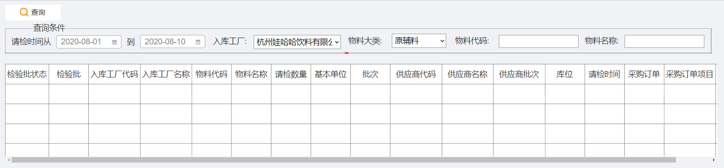

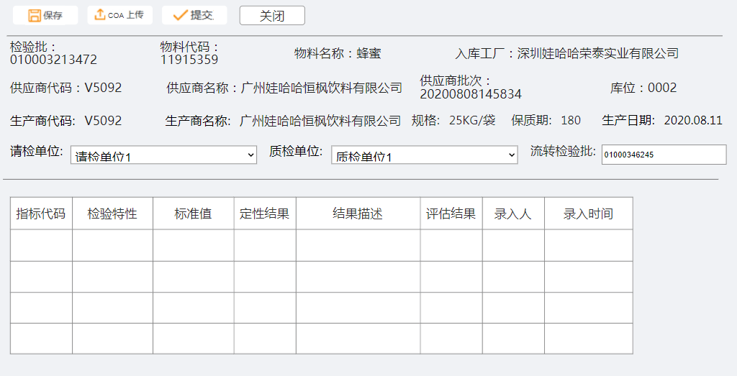

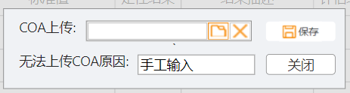

3.1基础功能

**检验批生成规则：**

（1）仓库做103请检的时候，系统检查物料主数据上是否有质检标记，如果有可以请检，如果没有不允许做103。

（2）103完成生成物料凭证的同时，生成检验批编号，每做一次103都要生成一个新的检验批编号。检验批编号（10位）为流水编号（新系统上线时会告知起始编号）。

（3）仓库抛出检验批必须数据（见excel），生成检验批的同时，根据物料触分配成进货查验检验计划

（4）检验批生成时自动生成一个二维码（二维码信息：检验批编号）

**流转检验批生成规则：**取交货单上批次的批次信息里的检验批（批次信息里需有检验批、流转检验批和原始检验批三个字段）

**COA参考规则：**物料、供应商、生产商、供应商批次、生产日期一致可以参考

3.1.1查询页

（1）查询：根据界面上的查询条件查出符合的所有检验批状态为“初始”的数据

（2）进货查验：弹出选中行项目的检验批进货查验具体信息（见图2）

2.1.2进货查验页

（1）显示检验批基本信息（见图2，包括检验批、物料代码、物料名称、入库工厂、供应商代码、供应商名称、供应商批次、库位、生产商代码、生产名称、规格、保质期、生产日期）

（2）显示分配给该检验批的进货查验检验计划

（3）保存：保存界面上所有数据（包括细表），检验批状态不变。

如果输入了流转检验批，1）检查与交货单上批次的批次信息里的检验批是否一致，如果一致进入下一步检查，如果不一致报错“流转检验批错误”；2）检查流转检验批决策是否为“X”，如果是，报错“流转检验批不合格”，如果否，保存成功

（4）COA上传：弹出文件上传界面（见图3）

（5）提交：1）检查COA上传是否操作，如果未操作报错“请先上传COA”，如果已操作进行下一步；2）检查当前日期—生产日期是否大于新鲜度（数据来源SRM），如果小于，检验批状态改为“查验”，新鲜度状态改为“待审核”进入新鲜度审核阶段；如果大于或等于检验批状态改为“查验”进入进货查验审核阶段，其中如果有流转检验批，检验批状态改为“参考”，检验批决策=参考检验批决策，入库数量=请检数量；3）指标中只要有一项评估结果为“R”，进货查验决策为“不合格”，否则为“合格”4）记录请检人工号、姓名、请检日期、时间

（6）关闭：关闭进货查验页

3.1.3 COA上传页

（1）可上传COA附件

（2）没有附件的，可以输入无COA原因

（3）保存：1）有附件上传时保存附件；2）没有附件上传，检查是否有可参考COA，如果有，将参考COA复制过来（如有多个，随便参考一个），如果没有，检查是否填写无COA原因，没有填，报错“请上传COA或填写原因”，如果填了，保存成功

（4）关闭：关闭COA上传页

3.2查询条件

（1）请检时间：必选，日历下拉，默认当月1日到当天

（2）入库工厂：必选，下拉选择（仓库权限用户对应工厂的入库工厂）

（3）物料大类：必选，下拉选择（原辅料/包材）

（4）物料代码：非必填，用户填写，模糊查询

（5）物料名称：非必填，用户填写，模糊查询

3.3字段

3.3.1查询页

（1）检验批状态：不可修改，根据查询条件带出

（2）检验批：不可修改，根据查询条件带出

（3）入库工厂代码：不可修改，根据查询条件带出

（4）入库工厂名称：不可修改，根据查询条件带出

（5）物料代码：不可修改，根据查询条件带出

（6）物料名称：不可修改，根据查询条件带出

（7）请检数量：不可修改，根据查询条件带出

（8）基本单位：不可修改，根据查询条件带出

（9）批次：不可修改，根据查询条件带出

（10）供应商代码：不可修改，根据查询条件带出

（11）供应商名称：不可修改，根据查询条件带出

（12）供应商批次：不可修改，根据查询条件带出

（13）库位：不可修改，根据查询条件带出

（14）请检时间：不可修改，根据查询条件带出

（15）采购订单：不可修改，根据查询条件带出

（16）采购订单行项目：不可修改，根据查询条件带出

3.3.2进货查验页

（1）检验批：不可修改，根据查询条件带出

（2）物料代码：不可修改，根据查询条件带出

（3）物料名称：不可修改，根据查询条件带出

（4）入库工厂名称：不可修改，根据查询条件带出

（5）库位：不可修改，根据查询条件带出

（6）供应商代码：不可修改，根据查询条件带出

（7）供应商名称：不可修改，根据查询条件带出

（8）供应商批次：不可修改，根据查询条件带出

（9）生产商代码：不可修改，根据查询条件带出

（10）生产商名称：不可修改，根据查询条件带出

（11）规格：不可修改，根据查询条件带出

（12）保质期：不可修改，根据查询条件带出

（13）生产日期：不可修改，根据查询条件带出

（14）请检单位：必选，下拉选择（入库工厂对应的请检单位+仓库权限用户对应的请检单位）

（15）质检单位：必选，下拉选择（请检单位对应的质检单位）

（16）流转检验批：非必填，可修改

（17）指标代码：不可修改，根据查询条件带出

（18）检验特性：不可修改，根据查询条件带出

（19）标准值：不可修改，根据查询条件带出

（20）定性结果：必填，下拉选择

（21）结果描述：不可修改，根据定性结果带出

（22）评估结果：不可修改，根据定性结果带出

（23）录入/修改人：不可修改，登录系统的用户工号

（24）录入/修改时间：不可修改，每一次操作的系统时间

4.新鲜度审核

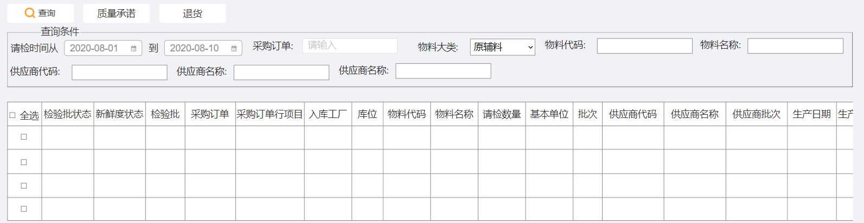

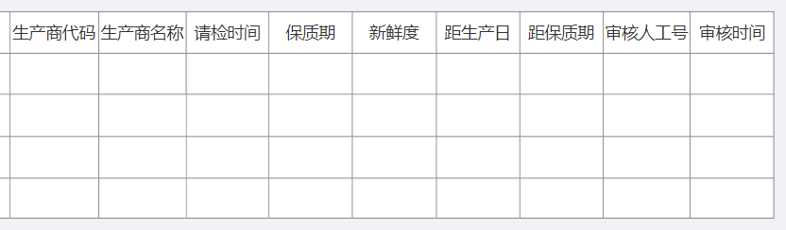

4.1基础功能

（1）查询：根据界面上的查询条件查出符合的所有检验批状态为“查验”、新鲜度状态为“待审核”的数据

（2）质量承诺：新鲜度状态改为“质量承诺”，进入进货查验审核阶段

（3）退货：新鲜度状态改为“退货”，检验批决策为“R”，退货数量=请检数量，进入仓库退货阶段

4.2查询条件

（1）请检时间：必选，日历下拉，默认当月1日到当天

（2）采购订单：非必填，模糊查询

（3）物料大类：必选，下拉选择（原辅料/包材）

（4）物料代码：非必填，用户填写，模糊查询

（5）物料名称：非必填，用户填写，模糊查询

（6）供应商代码：非必填，用户填写，模糊查询

（7）供应商名称：非必填，用户填写，模糊查询

（8）供应商批次：非必填，用户填写，模糊查询

4.3字段

（1）检验批状态：不可修改，根据查询条件带出

（2）新鲜度状态：不可修改，根据查询条件带出

（3）检验批：不可修改，根据查询条件带出

（4）采购订单：不可修改，根据查询条件带出

（5）采购订单行项目：不可修改，根据查询条件带出

（6）入库工厂：不可修改，根据查询条件带出

（7）库位：不可修改，根据查询条件带出

（8）物料代码：不可修改，根据查询条件带出

（9）物料名称：不可修改，根据查询条件带出

（10）请检数量：不可修改，根据查询条件带出

（11）基本单位：不可修改，根据查询条件带出

（12）批次：不可修改，根据查询条件带出

（13）供应商代码：不可修改，根据查询条件带出

（14）供应商名称：不可修改，根据查询条件带出

（15）供应商批次：不可修改，根据查询条件带出

（16）生产日期：不可修改，根据查询条件带出

（17）生产商代码：不可修改，根据查询条件带出

（18）生产商名称：不可修改，根据查询条件带出

（19）请检时间：不可修改，根据查询条件带出

（20）保质期：不可修改，根据查询条件带出

（21）新鲜度：不可修改，根据查询条件带出

（22）距生产日：=请检日期-生产日期，不可修改

（23）距保质期：=保质期-距生产日期，不可修改

（24）审核人工号：不可修改，审核人的工号

（25）审核时间：不可修改，操作系统的时间

5.进货查验审核

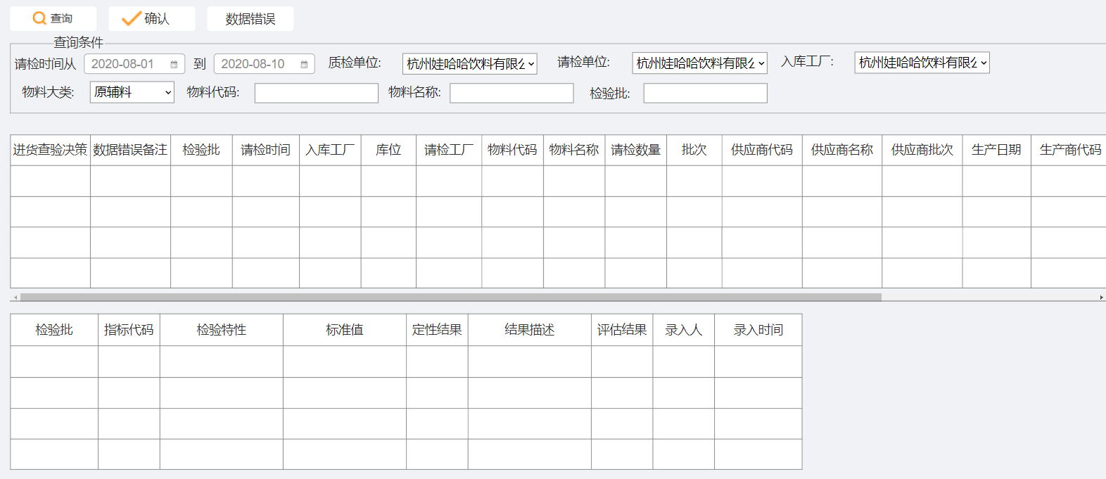

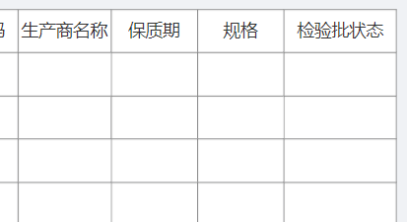

5.1基础功能

（1）查询：根据界面上的查询条件查出符合的所有检验批状态为“查验”和“参考”、新鲜度状态为空或者“质量承诺”的数据

（2）确认：1）进货查验决策合格，如果选中检验批没有流转检验批，进货查验状态为“通过”，进入质检抽样流程；如果选中检验批有流转检验批，且流转检验批决策不为“R”，检验批状态改为“参考”，进货查验状态为“通过”，检验批决策为流转检验批决策，入库数量=请检数量，进入仓库105过账流程；如果选中检验批有流转检验批，且流转检验批决策为“R”，检验批状态改为“参考”，进货查验状态为“通过”，检验批决策为流转检验批决策，退货数量=请检数量，进入仓库113过账流程。

2）进货查验决策不合格，确认后进货查验状态为“通过”，检验批决策为“R”，退货数量=请检数量，进入仓库退货流程；

3）如果细表中有一项评估结果为“R”，进货查验决策为不合格

4）所有检验批“部门归属”写入“仓库”

（3）数据错误：进货查验状态为“不通过”，检验批决策为“X”，冲销数量=请检数量，进入仓库冲销流程；检验数据错误备注是否填写，如果是操作成功，如果不是，报错“请填写数据错误备注”

5.2查询条件

（1）请检时间：必选，日历下拉，默认当月1日到当天

（2）质检单位：必选，下拉选择（质检权限用户对应的工厂）

（3）请检单位：非必选，下拉选择（质检单位对应的请检单位）

（4）入库工厂：非必选，下拉选择（质检单位对应的入库工厂）

（5）物料大类：必选，下拉选择（原辅料/包材）

（6）物料代码：非必填，用户填写，模糊查询

（7）物料名称：非必填，用户填写，模糊查询

（8）检验批：非必填，用户填写或扫码枪输入，模糊查询

5.3字段

5.3.1主表

（1）进货查验决策：根据查询条件带出，可修改，下拉选择（合格/不合格）

（2）数据错误备注：操作“数据错误”时必填，手工填写

（3）检验批：不可修改，根据查询条件带出

（4）入库工厂：不可修改，根据查询条件带出

（5）库位：不可修改，根据查询条件带出

（6）请检单位：不可修改，根据查询条件带出

（7）物料代码：不可修改，根据查询条件带出

（8）物料名称：不可修改，根据查询条件带出

（9）请检数量：不可修改，根据查询条件带出

（10）批次：不可修改，根据查询条件带出

（11）供应商代码：不可修改，根据查询条件带出

（12）供应商名称：不可修改，根据查询条件带出

（13）供应商批次：不可修改，根据查询条件带出

（14）生产日期：不可修改，根据查询条件带出

（15）生产商代码：不可修改，根据查询条件带出

（16）生产商名称：不可修改，根据查询条件带出

（17）保质期：不可修改，根据查询条件带出

（18）规格：不可修改，根据查询条件带出

（19）检验批状态：不可修改，根据查询条件带出

5.3.2细表

（1）检验批：不可修改，根据查询条件带出

（2）指标代码：不可修改，根据查询条件带出

（3）检验特性：不可修改，根据查询条件带出

（4）标准值：不可修改，根据查询条件带出

（5）定性结果：可修改，下拉选择

（6）结果描述：不可修改，根据定性结果带出

（7）评估结果：不可修改，根据定性结果带出

（8）录入/修改人：不可修改，登录系统的用户工号

（9）录入/修改时间：不可修改，每一次操作的系统时间

6.请检单打印

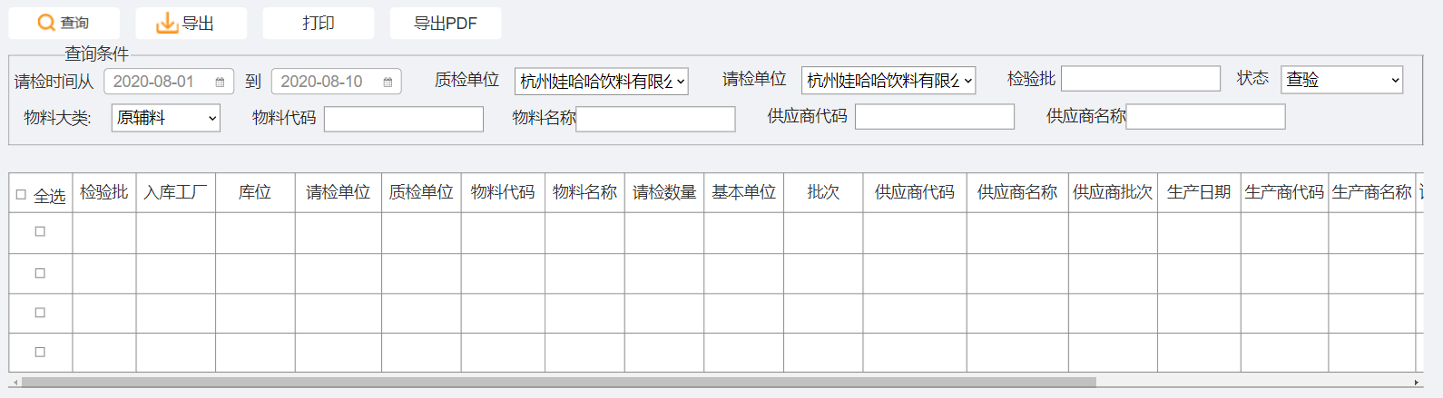

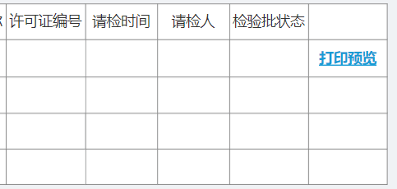

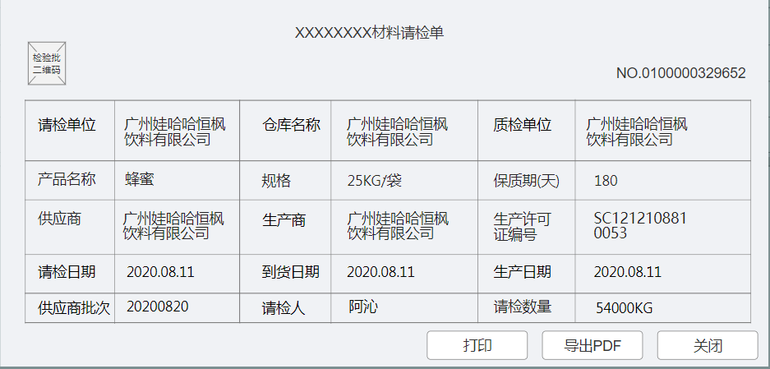

6.1基础功能

6.1.1查询页

（1）查询：根据界面上的查询条件查出符合的所有数据

（2）导出：查询出的所有数据可以导出清单

（3）打印：选中行项目批量打印，一张A4纸打印两个请检单

（4）导出PDF：打印单以PDF格式导出

（5）打印预览：弹出打印界面（见图3）

6.1.2打印页

（1）显示打印格式（见图3），抬头为“请检单位+材料请检单”，左上方为检验批二维码，右上方为检验批

（2）打印：打印A4纸

（3）导出PDF：请检单以PDF格式导出

（4）关闭：关闭打印页

6.2查询条件

（1）请检时间：必选，日历下拉，默认当月1日到当天

（2）质检单位：必选，下拉选择（质检权限用户对应的工厂）

（3）请检单位：非必选，下拉选择（质检单位对应的请检单位）

（4）检验批：非必填，用户填写或扫码枪输入，模糊查询

（5）物料大类：必选，下拉选择（原辅料/包材）

（6）物料代码：非必填，用户填写，模糊查询

（7）物料名称：非必填，用户填写，模糊查询

（8）供应商代码：非必填，用户填写，模糊查询

（9）供应商名称：非必填，用户填写，模糊查询

（10）检验批状态：非必选，下拉选择（所有检验批状态），默认“查验”

6.3字段

6.3.1查询页

（1）检验批：不可修改，根据查询条件带出

（2）入库工厂：不可修改，根据查询条件带出

（3）库位：不可修改，根据查询条件带出

（4）请检单位：不可修改，根据查询条件带出

（5）质检单位：不可修改，根据查询条件带出

（6）物料代码：不可修改，根据查询条件带出

（7）物料名称：不可修改，根据查询条件带出

（8）请检数量：不可修改，根据查询条件带出

（9）基本单位：不可修改，根据查询条件带出

（10）批次：不可修改，根据查询条件带出

（11）供应商代码：不可修改，根据查询条件带出

（12）供应商名称：不可修改，根据查询条件带出

（13）供应商批次：不可修改，根据查询条件带出

（14）生产日期：不可修改，根据查询条件带出

（15）生产商代码：不可修改，根据查询条件带出

（16）生产商名称：不可修改，根据查询条件带出

（17）生产许可证编号：不可修改，根据供应商、生产商、物料对应关系，在SRM中取值

（18）请检时间：不可修改，根据查询条件带出

（19）请检人：不可修改，根据查询条件带出

（20）检验批状态：不可修改，根据查询条件带出

6.3.2请检单打印

（1）检验批：不可修改，根据查询条件带出

（2）请检单位：不可修改，根据查询条件带出

（3）仓库名称：不可修改，根据查询条件带出

（4）质检单位：不可修改，根据查询条件带出

（5）产品名称：即物料名称，不可修改，根据查询条件带出

（6）规格：不可修改，根据查询条件带出

（7）保质期(天)：不可修改，根据查询条件带出

（8）供应商：即供应商名称，不可修改，根据查询条件带出

（9）生产商：即生产商名称，不可修改，根据查询条件带出

（10）生产许可证编号：不可修改，根据供应商、生产商、物料对应关系，在SRM中取值

（11）请检时间：做完进货查验时间

（12）到货时间：即批创建时间

（13）生产日期：不可修改，根据查询条件带出

（14）供应商批次：不可修改，根据查询条件带出

（15）请检人：不可修改，根据查询条件带出

（16）请检数量：请检数量+基本单位，不可修改，根据查询条件带出

7.检验计划分配

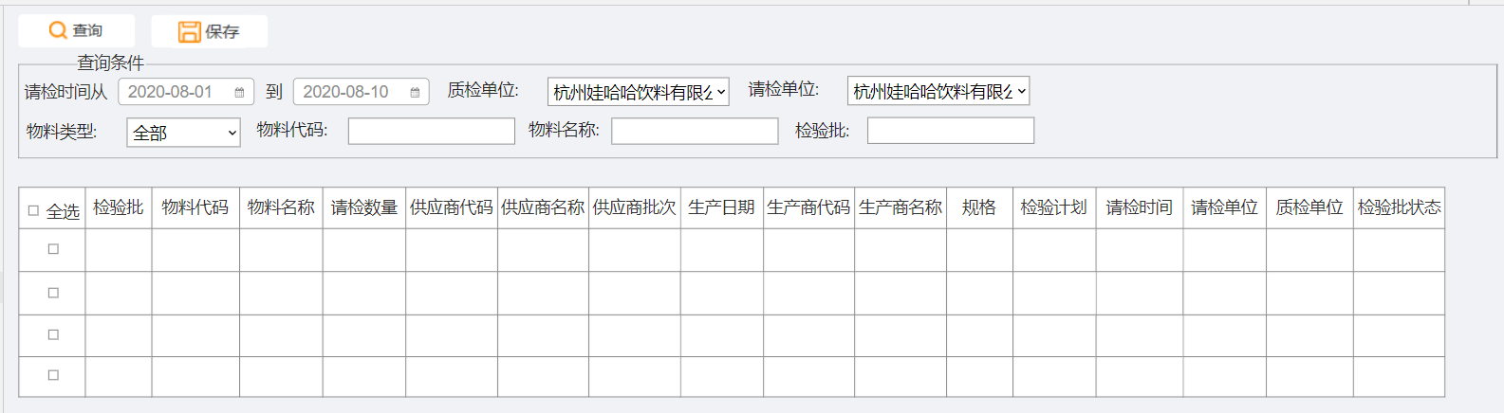

7.1基础功能

（1）查询：根据界面上的查询条件查出符合的所有检验批状态为“查验”，进货查验状态为“确认”的数据

（2）保存：保存选中行项目，且提示“保存后不再修改，是否确认保存”，如果是，保存，检验批状态改为“分配”；如果否返回

7.2查询条件

（1）请检时间：必选，日历下拉，默认当月1日到当天

（2）质检单位：必选，下拉选择（质检权限用户对应的工厂）

（3）请检单位：非必选，下拉选择（质检单位对应的请检单位）

（4）检验批：非必填，用户填写或扫码枪输入，模糊查询

（5）物料大类：必选，下拉选择（原辅料/包材）

（6）物料代码：非必填，用户填写，模糊查询

（7）物料名称：非必填，用户填写，模糊查询

7.3字段

（1）检验批：不可修改，根据查询条件带出

（2）物料代码：不可修改，根据查询条件带出

（3）物料名称：不可修改，根据查询条件带出

（4）请检数量：不可修改，根据查询条件带出

（5）供应商代码：不可修改，根据查询条件带出

（6）供应商名称：不可修改，根据查询条件带出

（7）供应商批次：不可修改，根据查询条件带出

（8）生产日期：不可修改，根据查询条件带出

（9）生产商代码：不可修改，根据查询条件带出

（10）生产商名称：不可修改，根据查询条件带出

（11）规格：不可修改，根据查询条件带出

（12）检验计划：必选，下拉选择（根据物料带出，有默认的显示默认）

（13）请检时间：做完进货查验时间

（14）质检单位：不可修改，根据查询条件带出

（15）检验批状态：不可修改，根据查询条件带出

8.抽样和留样

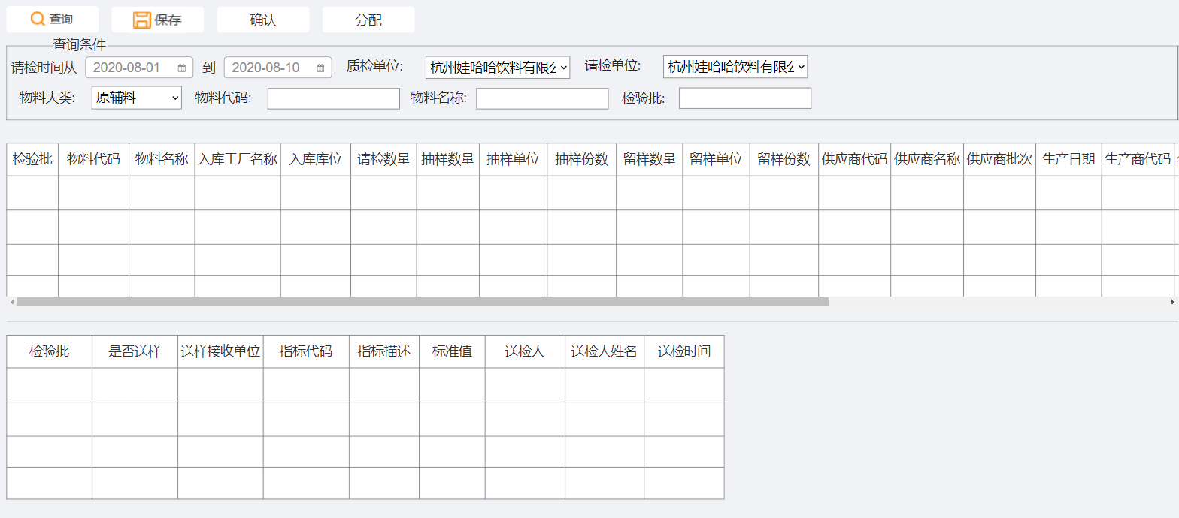

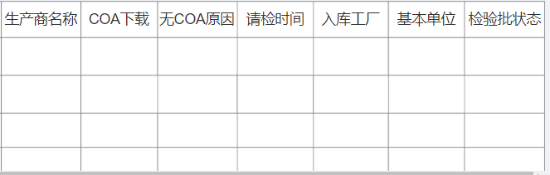

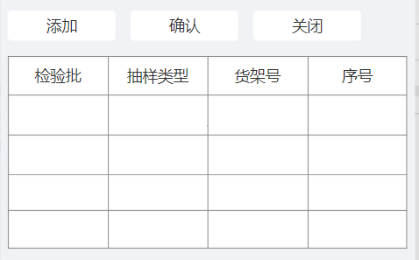

8.1基础功能

8.1.1查询页

（1）主表中可以填写抽样数量、留样数量，抽样份数从样品分配弹窗中带出，可以下载上传或参考COA文档；细表中可以选择是否送检以及送检接收单位

（2）查询：根据界面上的查询条件查出符合的所有检验批状态为“分配”的数据

（3）保存：保存界面上所有数据，检验批状态不变

（4）确认：检查抽样数量、留样数量、抽样份数是否都有，如果其中一个没有报错“XXXX不能为空”；如果全部填写，检验批状态改为“抽样”

（5）分配：弹出选中行的样品分配界面

8.1.2样品分配页—抽样分配

（1）添加：在界面上新增一行数据，序号从1开始，每新增一行+1

（2）确认：保存所有抽样分配数据，且不退出界面

（3）关闭：不做任何操作退出界面

~~8.1.3样品分配页—留样分配~~

~~（1）刚进入界面显示一行空数据，检验批默认为查询页选中行检验批~~

~~（2）确认：保存所有留样分配数据，且不退出界面~~

~~（3）关闭：不做任何操作退出界面~~

8.2查询条件

（1）请检时间：必选，日历下拉，默认当月1日到当天

（2）质检单位：必选，下拉选择（质检权限用户对应的工厂）

（3）请检单位：非必选，下拉选择（质检单位对应的请检单位）

（4）检验批：非必填，用户填写或扫码枪输入，模糊查询

（5）物料大类：必选，下拉选择（原辅料/包材）

（6）物料代码：非必填，用户填写，模糊查询

（7）物料名称：非必填，用户填写，模糊查询

8.3字段

8.3.1主表

（1）检验批：不可修改，根据查询条件带出

（2）物料代码：不可修改，根据查询条件带出

（3）物料名称：不可修改，根据查询条件带出

（4）入库工厂名称：不可修改，根据查询条件带出

（5）入库库位：不可修改，根据查询条件带出

（6）请检数量：不可修改，根据查询条件带出

（7）抽样数量：必填，手工输入，浮点型

（8）抽样单位：必填，下拉选择（g/EA/KG/M）原辅默认g，包材默认EA

（9）抽样份数：不可修改，从样品分配页—抽样分配中带出（序号的最大值）

（10）留样数量：必填，手工输入，浮点型

（11）留样单位：必填，下拉选择（g/EA/KG/M）原辅默认g，包材默认EA

（12）留样份数：必填，从样品分配中带出，>0,整型

（13）供应商代码：不可修改，根据查询条件带出

（14）供应商名称：不可修改，根据查询条件带出

（15）供应商批次：不可修改，根据查询条件带出

（16）生产日期：不可修改，根据查询条件带出

（17）生产商代码：不可修改，根据查询条件带出

（18）生产商名称：不可修改，根据查询条件带出

（19）COA下载：可下载，不可修改，根据查询条件带出上传文件或参考文件

（20）无COA原因：不可修改，根据查询条件带出

（21）请检时间：做完进货查验时间

（22）入库工厂：不可修改，根据查询条件带出

（23）基本单位：不可修改，根据查询条件带出

（24）检验批状态：不可修改，根据查询条件带出

8.3.2细表

（1）检验批：不可修改，根据查询条件带出

（2）是否送检：必填，下拉选择（是/否），默认否

（3）送检接收单位：是否送检为“是”，必填，下拉选择（质检单位对应的送检单位，按优先级排序，默认优先级为1的）；是否送检为“否”，不能选择

（4）指标代码：不可修改，根据查询条件带出

（5）指标描述：不可修改，根据查询条件带出

（6）标准值：不可修改，根据查询条件带出

（7）送检人：是否送检为“是”，记录系统操作人工号；是否送检为否，不记录

（8）送检人姓名：是否送检为“是”，记录系统操作人姓名；是否送检为否，不记录

（9）送检时间：是否送检为“是”，记录系统操作时间；是否送检为否，不记录

8.3.3样品分配—抽样分配

（1）检验批：不可修改，选中行项目检验批

（2）抽样类型：必选，下拉选择（货架/送检/待分配）

（3）工厂货架：必选，下拉选择（质检单位对应的工厂货架）

（4）序号：不可修改，从1开始赋值，每新增一行序号+1

~~8.3.4样品分配—留样分配~~

~~（1）工厂货架：下拉选择（质检单位对应的工厂货架）~~

~~（2）检验批：默认查询页选中行检验批~~

9.检验批和流转单打印

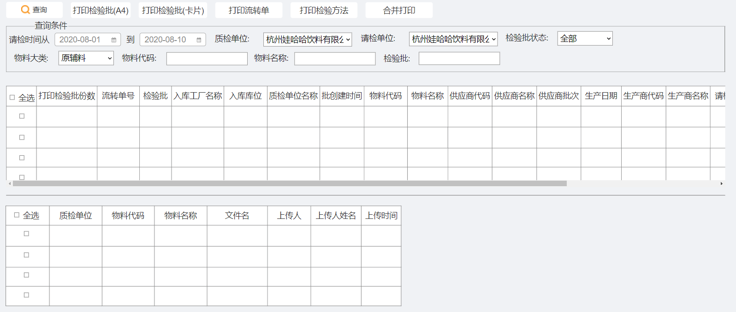

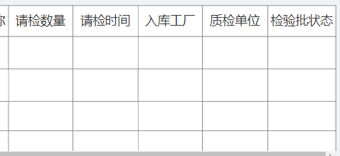

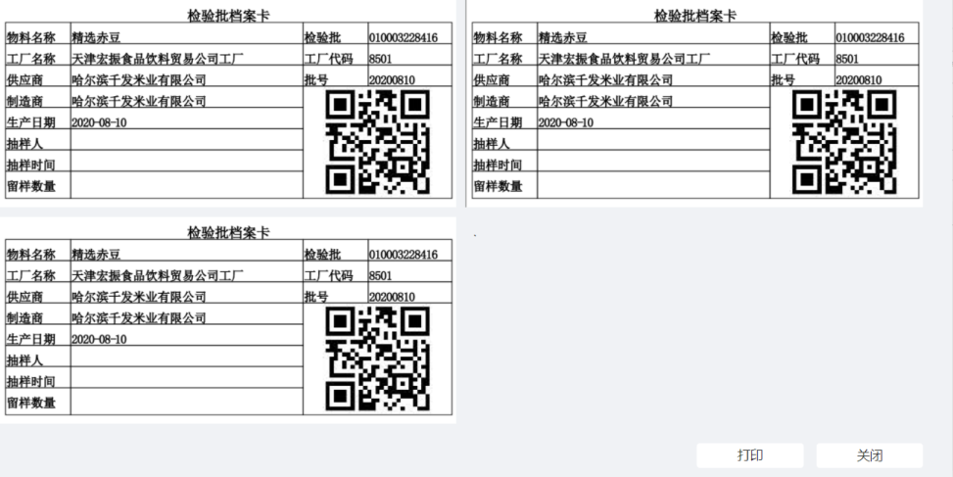

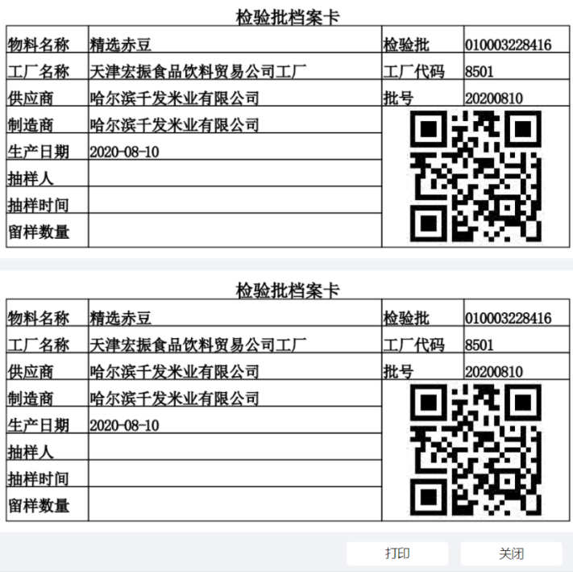

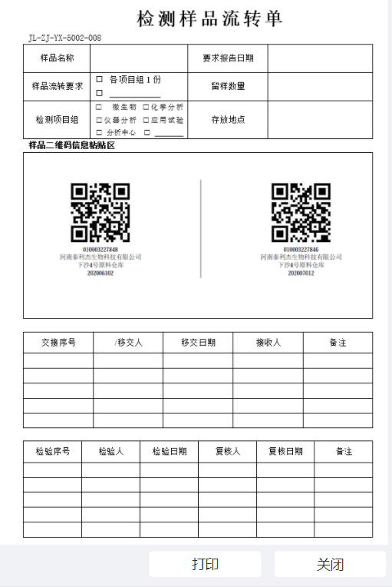

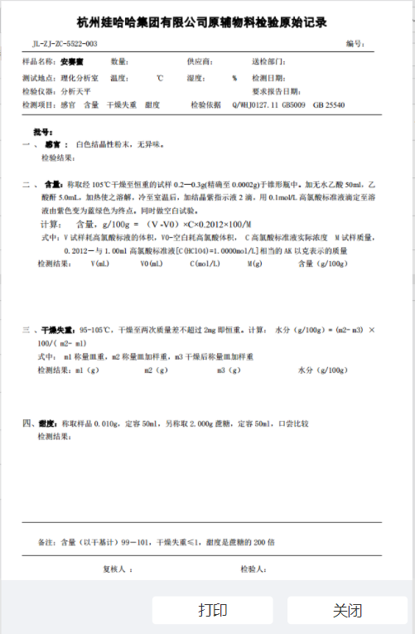

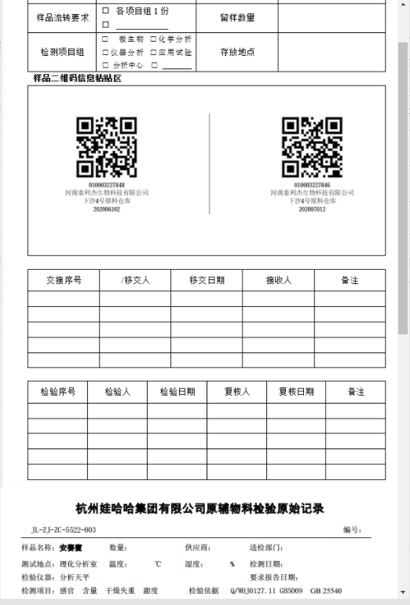

9.1基础功能

（1）查询；根据界面上的查询条件查出符合的所有数据

（2）打印检验批（A4）：弹出打印检验批(A4)的窗口，用A4纸打印选中的检验批，份数为查询页上输入的数量

（3）打印检验批（卡片）：弹出打印检验批(卡片)的窗口，用热敏打印机打印选中的检验批，份数为查询页上输入的数量

（4）打印流转单：检查物料、请检日期、供应商和生产商是否一致，如果有一项不一致，报错“XXX不一致，不可合并打印；如果都一致，弹出打印流转单的界面，以A4纸形式显示所有选中的检验批

（5）打印检验方法：弹出打印检验方法的窗口，以A4纸形式显示选中细表所有检验方法

（6）合并打印：检查物料、请检日期、供应商和生产商是否一致，如果有一项不一致，报错“XXX不一致，不可合并打印；如果都一致，弹出合并打印的窗口，打印主表中选中的流转单和细表中选中的检验方法

（7）细表中的文件可以下载

9.2查询条件

（1）请检时间：必选，日历下拉，默认当月1日到当天

（2）质检单位：必选，下拉选择（质检权限用户对应的工厂）

（3）请检单位：非必选，下拉选择（质检单位对应的请检单位）

（4）检验批：非必填，用户填写或扫码枪输入，模糊查询

（5）物料大类：必选，下拉选择（原辅料/包材）

（6）物料代码：非必填，用户填写，模糊查询

（7）物料名称：非必填，用户填写，模糊查询

（8）检验批状态：非必选，下拉选择（所有检验批状态），默认“抽样”

9.3字段

9.3.1主表

（1）打印检验批份数：必填，用户填写，>0，整数，默认1

（2）流转单编号：不可修改，根据查询条件带出，检验批质检单位对应的流转单编号

（3）检验批：不可修改，根据查询条件带出

（4）入库工厂名称：不可修改，根据查询条件带出

（5）入库库位：不可修改，根据查询条件带出

（6）质检单位名称：不可修改，根据查询条件带出

（7）批创建日期：不可修改，根据查询条件带出

（8）物料代码：不可修改，根据查询条件带出

（9）物料名称：不可修改，根据查询条件带出

（10）供应商代码：不可修改，根据查询条件带出

（11）供应商名称：不可修改，根据查询条件带出

（12）供应商批次：不可修改，根据查询条件带出

（13）生产日期：不可修改，根据查询条件带出

（14）生产商代码：不可修改，根据查询条件带出

（15）生产商名称：不可修改，根据查询条件带出

（16）请检数量：不可修改，根据查询条件带出

（17）请检时间：做完进货查验时间

（18）入库工厂：不可修改，根据查询条件带出

（19）质检单位：不可修改，根据查询条件带出

（20）检验批状态：不可修改，根据查询条件带出

9.3.2细表

（1）质检单位：不可修改，根据查询条件带出

（2）物料代码：不可修改，根据查询条件带出

（3）物料名称：不可修改，根据查询条件带出

（4）文件名：不可修改，根据查询条件带出（物料检验方法上传）

（5）上传人：不可修改，根据查询条件带出（物料检验方法上传）

（6）上传人姓名：不可修改，根据查询条件带出（物料检验方法上传）

（7）上传时间：不可修改，根据查询条件带出（物料检验方法上传）

9.3.3检验批打印（A4/卡片）

（1）打印模板与原QCS系统一致

（2）二维码

（3）物料名称：不可修改，根据查询条件带出

（4）检验批：不可修改，根据查询条件带出

（5）工厂名称：即入库工厂名称，不可修改，根据查询条件带出

（6）工厂：即入库工厂，不可修改，根据查询条件带出

（7）供应商：即供应商名称，不可修改，根据查询条件带出

（8）批号：即供应商批次，不可修改，根据查询条件带出

（9）制造商：即生产商名称，不可修改，根据查询条件带出

（10）生产日期：不可修改，根据查询条件带出

（11）抽样人：即抽样人姓名，不可修改，根据查询条件带出

（12）抽样时间：不可修改，根据查询条件带出

（13）留样数量：不可修改，根据查询条件带出

9.3.4流转单打印（流转单/检验方法/合并）

（1）打印模板与原QCS系统一致

（2）流转单编号：不可修改，根据查询条件带出

（3）样品名称：即物料名称，不可修改，根据查询条件带出

（4）要求报告日期：即预计检验结束时间，不可修改，根据查询条件带出

（5）留样数量：即留样数量+留样单位，不可修改，根据查询条件带出

（6）存放地点：即抽样货架号，如有多个，合并显示，不可修改，根据查询条件带出

（7）二维码：显示选中行项目所有检验批二维码

（8）其他字段不涉及取值，格式与原QCS一样

（9）检验方法：即物料检验方法界面上传文档

10.物料检验方法上传（放在原辅包材主数据中）

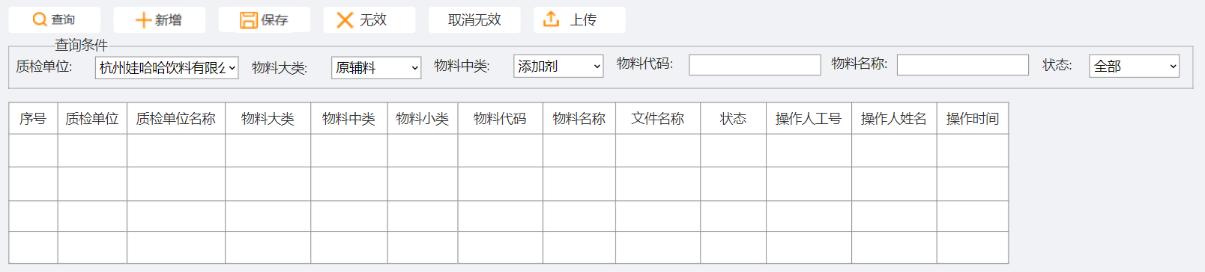

10.1基础功能

（1）查询：根据界面上的查询条件查出符合的所有数据

（2）新增：在界面中新增一条数据，状态为“有效”

（3）保存：检查质检单位+物料是否存在，如果存在，报错“数据已存在”；如果不存在，保存界面上所有数据

（4）无效：选中行项目状态改为“无效”

（5）取消无效：选中行项目状态改为“有效”

（6）上传：选中行项目上传文件，文件名显示在“文件名称”中，重复上传覆盖以前文档

10.2查询条件

（1）质检单位：必选，下拉选择（质检权限用户对应的工厂）

（2）物料大类：非必选，下拉选择（原辅料/包材）

（3）物料中类类：非必选，下拉选择（物料检验标准表）

（4）物料代码：非必填，用户填写，模糊查询

（5）物料名称：非必填，用户填写，模糊查询

（6）状态：非必选，下拉选择（有效/无效）

10.3字段

（1）序号：系统赋值，自然数编号，不考虑质检单位

（2）质检单位：必填，下拉选择（质检权限用户对应的工厂）

（3）质检单位名称：必填，根据质检单位带出

（4）物料大类：必填，下拉选择（物料检验标准表）

（5）物料中类：必填，下拉选择（物料检验标准表）

（6）物料小类：必填，下拉选择（物料检验标准表）

（7）物料代码：必填，下拉选择（物料检验标准表）

（8）物料名称：必填，根据物料代码带出

（9）文件名称：必填，上传文件名

（10）状态：必填，新增时为“有效”

（11）操作人：不可修改，操作系统的用户工号

（12）操作人姓名：不可修改，根据操作人工号带出

（13）操作时间：不可修改，每一次操作的系统时间

11.货架维护（放在基础主数据中）

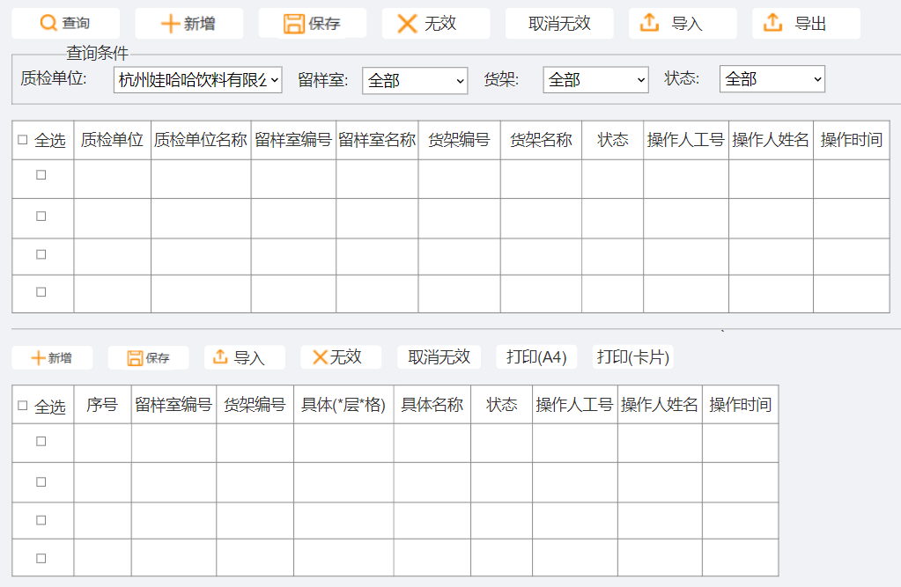

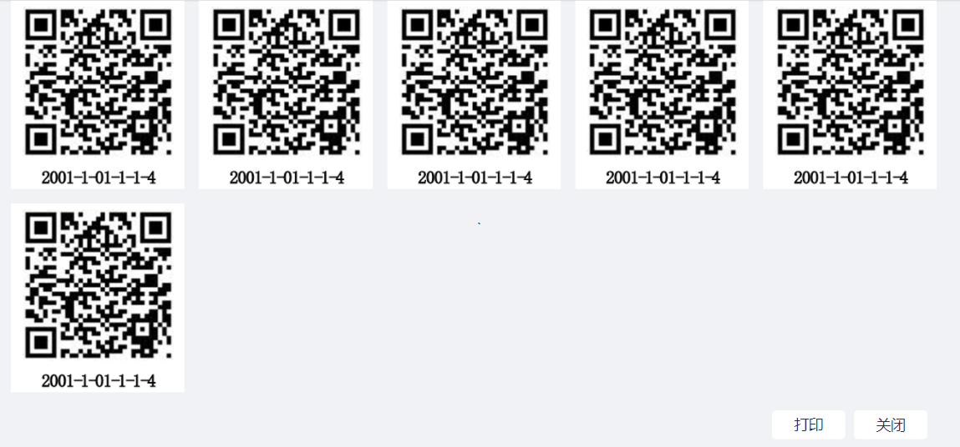

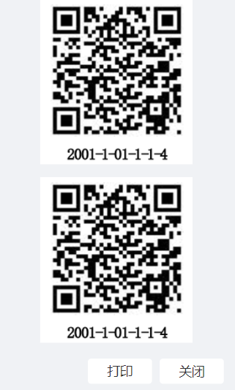

11.1基础功能

11.1.1留样室表

（1）查询：根据界面上的查询条件查出符合的所有数据

（2）新增：在留样室表中新增一条数据，状态为“有效”

（3）保存：检查质检单位+留样室编号+货架编号是否已存在，如果存在，报错“留样室和货架已存在”；如果不存在，保存留样室表所有数据

（4）无效：选中行项目状态改为“无效”

（5）取消无效：选中行项目状态改为“有效”

（6）导入：批量导入数据，导入后，状态默认为“有效”

（7）导出：导出界面所有数据，最好主细表能一起导出

11.1.2货架明细表

（1）显示货架表选中行项目的数据

（2）新增：在细表中新增一条数据，状态为“有效”

（3）保存：保存时，序号=留样室编号-货架编号-具体，检查序号是否已存在，如果有，报错“货架明细已存在”；如果不存在，保存货架明细表所有数据，且生成一个二维码（二维码数据：序号）

（4）导入：批量导入数据，导入后，状态默认为“有效”

（5）无效：选中行项目状态改为“无效”

（6）取消无效：选中行项目状态改为“有效”

（7）打印（卡片）：用热敏打印机打印二维码

（8）打印（A4）：用A4纸打印二维码（一张纸多打印几个）

11.2查询条件

（1）质检单位：必选，下拉选择（质检权限用户对应的工厂）

（2）留样室：非必选，下拉选择（质检单位对应的留样室）

（3）货架：非必选，下拉选择（留样室对应的货架）

（4）状态：非必选，下拉选择（有效/无效），默认有效

11.3字段

11.3.1留样室表

（1）质检单位：必填，下拉选择（质检权限用户对应的工厂）

（2）质检单位名称：不可修改，根据质检单位带出

（3）留样室编号：必填，手工填写，整数

（4）留样室名称：必填，手工填写，字符串

（5）货架编号：必填，手工填写，整数

（6）货架名称：必填，手工填写，字符串

（7）状态：必填，新增时为“有效”

（8）操作人：不可修改，操作系统的用户工号

（9）操作人姓名：不可修改，根据操作人工号带出

（10）操作时间：不可修改，每一次操作的系统时间

11.3.2货架明细表

（1）序号：不可修改，“留样室编号-货架编号-具体”号码组合

（2）留样室编号：从留样室表中带出

（3）货架编号：从货架表中带出

（4）具体（*层*格）：必填，手工填写，字符串

（5）具体名称：必填，手工填写，字符串

（6）状态：必填，新增时为“有效”

（7）操作人：不可修改，操作系统的用户工号

（8）操作人姓名：不可修改，根据操作人工号带出

（9）操作时间：不可修改，每一次操作的系统时间

12.检验结果录入

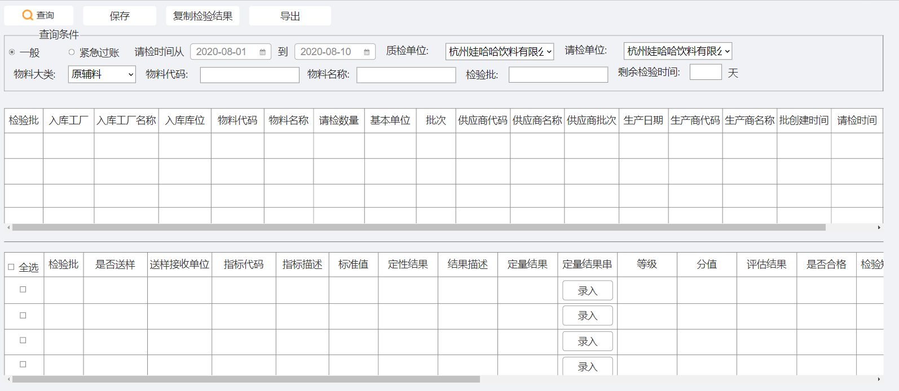

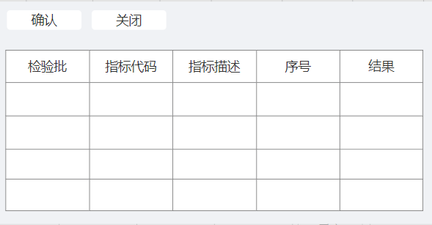

12.1基础功能

（1）如果定量指标输入个数>1，结果填写在定量结果串中（点录入弹出对话框），定量结果为所有结果的平均值

（2）评估结果是“A”、“B”、“C”，是否合格为“合格”；评估结果是“D”，是否合格为“不合格”

（3）特殊物料和指标录入结果后不带出等级、分值、评估结果和是否合格，由用户选择评估结果，再带出等级、分值和是否合格（新建维护表）

（4）检查指标组用户数据，细表只显示用户有权限的指标组指标

（5）查询：【一般】根据界面上的查询条件查出符合的所有检验批状态为“抽样”、“送检”和“录入”，且未做决策的数据

【紧急过账】根据界面上的查询条件查出符合的所有检验批状态为“抽样”、“送检”和“录入”，且决策=S的数据

（6）保存：如果细表评估结果为“C”或“D”，且检验短文本为空，报错“请填写XXXX指标检验短文本”；如果已填写或评估结果为“A”或“B”，保存细表所有数据，且检验批状态改为“录入”；

如果细表中有送检的，检验批状态和检验批送检状态改为“送检”，同时在细表中记录送检人、送检人姓名和送检时间

（7）复制检验结果：复制所有送检结果到原值上（比如复制送检定性结果到定性结果，复制送检定量结果到定量结果），结果录入人=复制人

需要复制的值：定性结果、结果描述、定量结果、定量结果串、等级、分值、评估结果、是否合格、检验短文本

（8）导出：导出主表所有数据

12.2查询条件

（1）一般/紧急过账：检验批没有决策的表示一般检验批，检验批上有决策，且决策=S的为紧急过账检验批

（2）请检时间：必选，日历下拉，默认当月1日到当天

（3）质检单位：必选，下拉选择（质检权限用户对应的工厂）

（4）请检单位：非必选，下拉选择（质检单位对应的请检单位）

（5）检验批：非必填，用户填写或扫码枪输入，模糊查询

（6）物料大类：必选，下拉选择（原辅料/包材）

（7）物料代码：非必填，用户填写，模糊查询

（8）物料名称：非必填，用户填写，模糊查询

（9）剩余检验时间：非必填，用户填写，精确查询[剩余检验时间=检验周期-（当前时间-请检时间）]

12.3字段

12.3.1主表

（1）检验批：不可修改，根据查询条件带出

（2）入库工厂：不可修改，根据查询条件带出

（3）入库工厂名称：不可修改，根据查询条件带出

（4）入库库位：不可修改，根据查询条件带出

（5）物料代码：不可修改，根据查询条件带出

（6）物料名称：不可修改，根据查询条件带出

（7）请检数量：不可修改，根据查询条件带出

（8）基本单位：不可修改，根据查询条件带出

（9）批次：不可修改，根据查询条件带出

（10）供应商代码：不可修改，根据查询条件带出

（11）供应商名称：不可修改，根据查询条件带出

（12）供应商批次：不可修改，根据查询条件带出

（13）生产日期：不可修改，根据查询条件带出

（14）生产商代码：不可修改，根据查询条件带出

（15）生产商名称：不可修改，根据查询条件带出

（16）批创建日期：不可修改，根据查询条件带出

（17）请检时间：不可修改，根据查询条件带出

（18）检验批状态：不可修改，根据查询条件带出

12.3.2细表

（1）检验批：不可修改，根据查询条件带出

（2）是否送检：必填，下拉选择（是/否），默认否

（3）送检接收单位：是否送检为“是”，必填，下拉选择（质检单位对应的送检单位，按优先级排序，默认优先级为1的）；是否送检为“否”，不能选择

（4）指标代码：不可修改，根据查询条件带出

（5）指标描述：不可修改，根据查询条件带出

（6）标准值：不可修改，根据查询条件带出

（7）定性结果：定性指标必填，下拉选择（定性指标主数据）

（8）结果描述：不可修改，根据定性结果带出

（9）定量结果：定量指标必填，用户填写，浮点型，检查小数位数是否符合定量指标主数据中的小数维护，如果不符合，红色提醒

（10）定量结果串：定量指标且输入个数>1时必填，用户填写，浮点型，检查小数位数是否符合定量指标主数据中的小数维护，如果不符合，红色提醒

（11）等级：不可修改，根据指标结果带出；特殊物料和指标不自动带出，根据评估结果带出

（12）分值：不可修改，根据指标结果带出特殊物料和指标不自动带出，根据评估结果带出

（13）评估结果：不可修改，根据指标结果带出，特殊物料和指标不自动带出，手工下拉选择

（14）是否合格：评估结果是“A”、“B”、“C”，是否合格为“合格”；评估结果是“D”，是否合格为“不合格”；特殊物料和指标不自动带出，根据评估结果带出

（15）检验短文本：评估结果为“C”或“D”时必填，用户填写，字符串

（16）送检定性结果：不可修改，根据查询条件带出

（17）送检结果描述：不可修改，根据查询条件带出

（18）送检定量结果：不可修改，根据查询条件带出

（19）送检定量结果串：不可修改，根据查询条件带出

（20）送检等级：不可修改，根据查询条件带出

（21）送检分值：不可修改，根据查询条件带出

（22）送检评估结果：不可修改，根据查询条件带出

（23）送检是否合格：不可修改，根据查询条件带出

（24）检验短文本：不可修改，根据查询条件带出

（25）检验人：不可修改，记录保存或复制检验结果的人的工号

（26）检验人姓名：不可修改，记录保存或复制检验结果的人的姓名

（27）检验时间：不可修改，记录保存或复制检验结果的人的时间

12.3.3定量结果串表

（1）检验批：不可修改，根据细表带出

（2）指标代码：不可修改，根据细表带出

（3）指标描述：不可修改，根据细表带出

（4）序号：不可修改，定量指标上维护输入数量多少，序号就从1开始到多少

（5）结果：必填，用户填写，浮点型，检查小数位数是否符合定量指标主数据中的小数维护，如果不符合，红色提醒

13.送检结果录入

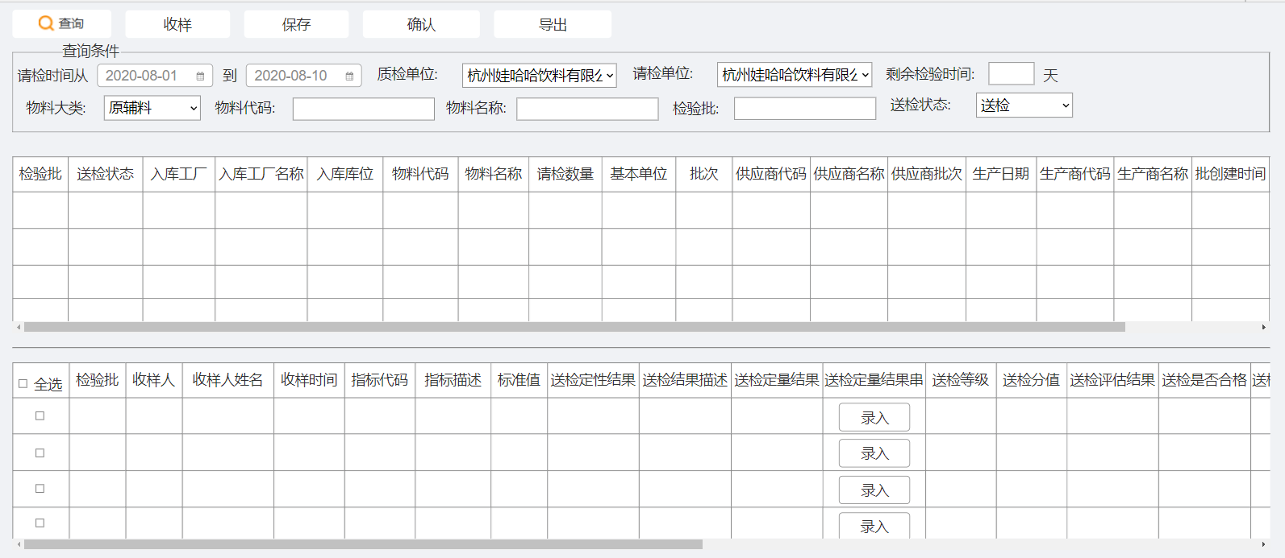



13.1基础功能

13.1.1主表

（1）如果定量指标输入个数>1，结果填写在送检定量结果串中（点录入弹出对话框），送检定量结果为所有结果的平均值

（2）评估结果是“A”、“B”、“C”，是否合格为“合格”；评估结果是“D”，是否合格为“不合格”

（3）特殊物料和指标录入结果后不带出等级、分值、评估结果和是否合格，由用户选择评估结果，再带出等级、分值和是否合格（新建维护表）

（4）查询：根据界面上的查询条件查出符合的所有检验批状态为 “送检”的数据

（5）收样：细表所选行项目在收样时记录收样人、收样人姓名和收样时间，检验批送检状态改为“收样”

（6）保存：如果细表送检是否合格字段有不合格数据，且检验短文本为空，报错“请填写XXXX指标检验短文本”；如果已填写或没有不合格数据，保存细表所有数据；只要有一条数据录入的结果，检验批送检状态改为“录入”

（7）确认：检查细表“是否合格”是否有“不合格”数据，如果有，确认成功，且检验批送检结果为“确认”；如果没有，检查是否所有送检指标都录入结果，如果是，确认成功，且检验批送检结果为“确认”；如果有一个或以上指标没有录入结果，报错“还有指标未录入结果”

（8）导出：导出主表所有数据

13.1.2定量结果串

（1）确认：检查结果录入个数是否等于指标输入个数，如果不等于，报错“缺少/多余输入个数”；如果等于，保存数据

（2）确认后计算所有结果的平均值填入定量结果中，并根据指标中多值的规则，确定等级、分值和评估结果

（3）关闭：不做任何操作关闭页面

13.2查询条件

（1）请检时间：必选，日历下拉，默认当月1日到当天

（2）质检单位：必选，下拉选择（质检权限用户对应的工厂）

（3）请检单位：非必选，下拉选择（质检单位对应的请检单位）

（4）检验批：非必填，用户填写或扫码枪输入，模糊查询

（5）物料大类：必选，下拉选择（原辅料/包材）

（6）物料代码：非必填，用户填写，模糊查询

（7）物料名称：非必填，用户填写，模糊查询

（8）剩余检验时间：非必填，用户填写，精确查询[剩余检验时间=检验周期-（当前时间-请检时间）]

13.3字段

13.3.1主表

（1）检验批：不可修改，根据查询条件带出

（2）入库工厂：不可修改，根据查询条件带出

（3）入库工厂名称：不可修改，根据查询条件带出

（4）入库库位：不可修改，根据查询条件带出

（5）物料代码：不可修改，根据查询条件带出

（6）物料名称：不可修改，根据查询条件带出

（7）请检数量：不可修改，根据查询条件带出

（8）基本单位：不可修改，根据查询条件带出

（9）批次：不可修改，根据查询条件带出

（10）供应商代码：不可修改，根据查询条件带出

（11）供应商名称：不可修改，根据查询条件带出

（12）供应商批次：不可修改，根据查询条件带出

（13）生产日期：不可修改，根据查询条件带出

（14）生产商代码：不可修改，根据查询条件带出

（15）生产商名称：不可修改，根据查询条件带出

（16）批创建日期：不可修改，根据查询条件带出

（17）请检时间：不可修改，根据查询条件带出

（18）检验批状态：不可修改，根据查询条件带出

13.3.2细表

（1）检验批：不可修改，根据查询条件带出

（2）收样人：不可修改，操作收样时的操作人工号

（3）收样人姓名：不可修改，根据工号带出

（4）收样时间：不可修改，操作收样时的操作时间

（5）指标代码：不可修改，根据查询条件带出

（6）指标描述：不可修改，根据查询条件带出

（7）标准值：不可修改，根据查询条件带出

（8）送检定性结果：定性指标必填，下拉选择（定性指标主数据）

（9）送检结果描述：不可修改，根据送检定性结果带出

（10）送检定量结果：定量指标必填，用户填写，浮点型，检查小数位数是否符合定量指标主数据中的小数维护，如果不符合，红色提醒

（11）送检定量结果串：定量指标且输入个数>1时必填，用户填写，浮点型，检查小数位数是否符合定量指标主数据中的小数维护，如果不符合，红色提醒

（12）送检等级：不可修改，根据指标结果带出；特殊物料和指标不自动带出，根据评估结果带出

（13）送检分值：不可修改，根据指标结果带出；特殊物料和指标不自动带出，根据评估结果带出

（14）送检评估结果：不可修改，根据指标结果带出；特殊物料和指标不自动带出，下拉选择（字典表）

（15）送检是否合格：评估结果是“A”、“B”、“C”，是否合格为“合格”；评估结果是“D”，是否合格为“不合格”；特殊物料和指标不自动带出，根据评估结果带出

（16）送检检验短文本：是否合格为“不合格”时必填，用户填写，字符串

（17）定性结果：不可修改，根据查询条件带出

（18）结果描述：不可修改，根据查询条件带出

（19）定量结果：不可修改，根据查询条件带出

（20）定量结果串：不可修改，根据查询条件带出

（21）等级：不可修改，根据查询条件带出

（22）分值：不可修改，根据查询条件带出

（23）评估结果：不可修改，根据查询条件带出

（24）是否合格：不可修改，根据查询条件带出

（25）检验短文本：不可修改，根据查询条件带出

（26）送检录入人：不可修改，记录保存时系统操作人工号

（27）送检录入人姓名：不可修改，记录保存时系统操作人姓名

（28）送检录入时间：不可修改，记录保存时系统操作时间

13.3.3定量结果串表

（1）检验批：不可修改，根据细表带出

（2）指标代码：不可修改，根据细表带出

（3）指标描述：不可修改，根据细表带出

（4）序号：不可修改，定量指标上维护输入数量多少，序号就从1开始到多少

（5）结果：必填，用户填写，浮点型，检查小数位数是否符合定量指标主数据中的小数维护，如果不符合，红色提醒

14.检验结果确认

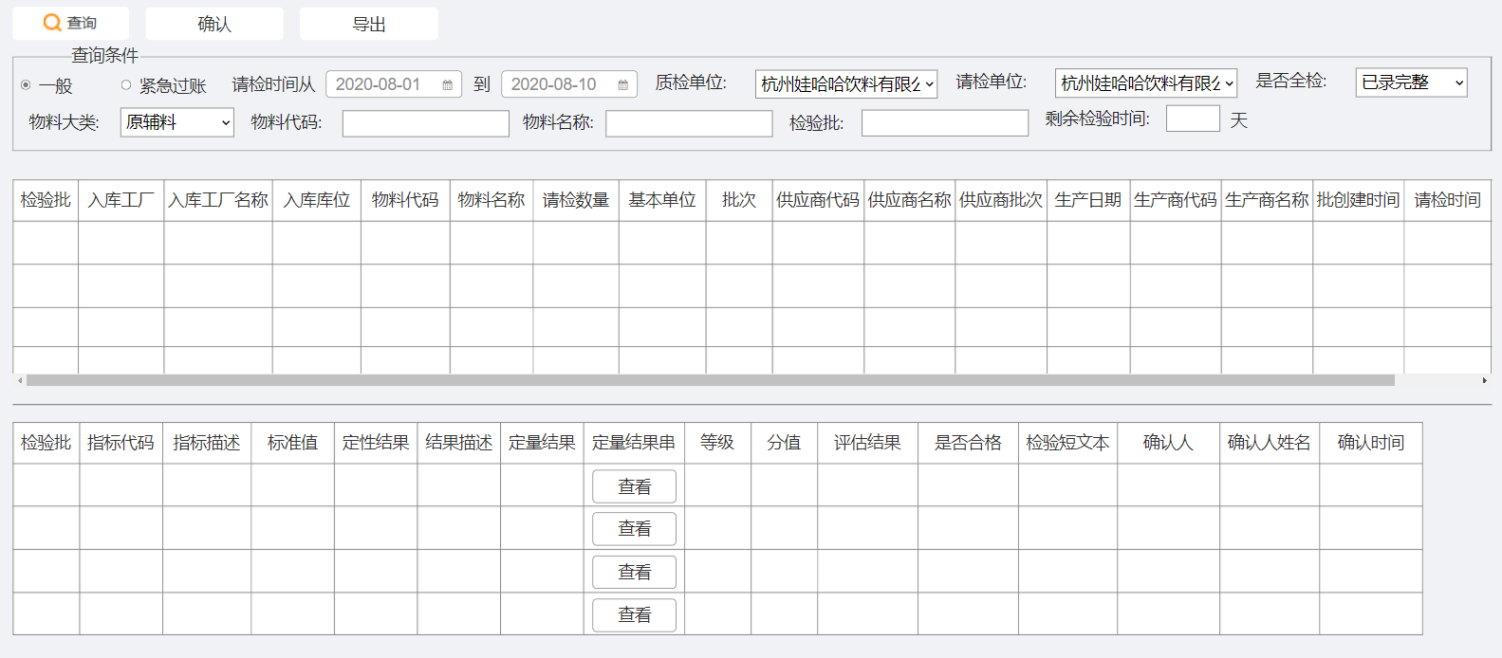

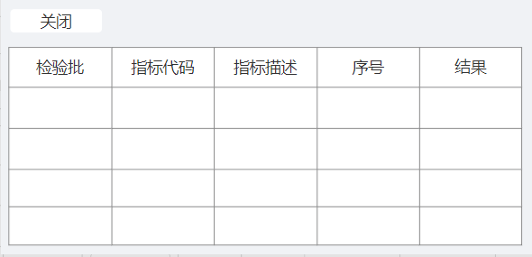

14.1基础功能

（1）计算检验批的质量得分：检验批质量得分=∑（每个指标分值*权重/权重之和）。计算好后写入检验批质量得分字段中

（2）计算蛋白含量：检查蛋白含量基础表，如果一个检验批细表中包含蛋白和水分两个指标的，蛋白含量=（100-水分指标结果）*蛋白指标结果/100；如果只有蛋白质保的，蛋白含量=蛋白指标结果。计算好后写入检验批蛋白含量字段中

（3）查询：【一般】根据界面上的查询条件查出符合的所有检验批状态为“录入”和“送检”，且未做决策的数据

【紧急过账】根据界面上的查询条件查出符合的所有检验批状态为“录入”和“送检”，且决策=S的数据

（4）确认：检查细表“是否合格”是否有“不合格”数据，如果有，确认成功，且检验批状态为“确认”；如果没有，检查是否所有指标都录入结果，如果是，确认成功，且检验批状态为“确认”；如果有一个或以上指标没有录入结果，报错“还有指标未录入结果”，记录确认人、确认人姓名、确认时间

（5）导出：导出主表所有数据

14.2查询条件

（1）一般/紧急过账：检验批没有决策的表示一般检验批，检验批上有决策，且决策=S的为紧急过账检验批

（2）请检时间：必选，日历下拉，默认当月1日到当天

（3）质检单位：必选，下拉选择（质检权限用户对应的工厂）

（4）请检单位：非必选，下拉选择（质检单位对应的请检单位）

（5）检验批：非必填，用户填写或扫码枪输入，模糊查询

（6）物料大类：必选，下拉选择（原辅料/包材）

（7）物料代码：非必填，用户填写，模糊查询

（8）物料名称：非必填，用户填写，模糊查询

（9）剩余检验时间：非必填，用户填写，精确查询[剩余检验时间=检验周期-（当前时间-请检时间）]

（10）是否全检：非必填，下拉选择（已录完整/未录完整），默认已录完整

【已录完整】：所有细表行项目评估结果都有值

【未录完整】：有一个或以上的细表行项目评估结果没有值

14.3字段

14.3.1主表

（1）检验批：不可修改，根据查询条件带出

（2）入库工厂：不可修改，根据查询条件带出

（3）入库工厂名称：不可修改，根据查询条件带出

（4）入库库位：不可修改，根据查询条件带出

（5）物料代码：不可修改，根据查询条件带出

（6）物料名称：不可修改，根据查询条件带出

（7）请检数量：不可修改，根据查询条件带出

（8）基本单位：不可修改，根据查询条件带出

（9）批次：不可修改，根据查询条件带出

（10）供应商代码：不可修改，根据查询条件带出

（11）供应商名称：不可修改，根据查询条件带出

（12）供应商批次：不可修改，根据查询条件带出

（13）生产日期：不可修改，根据查询条件带出

（14）生产商代码：不可修改，根据查询条件带出

（15）生产商名称：不可修改，根据查询条件带出

（16）批创建日期：不可修改，根据查询条件带出

（17）请检时间：不可修改，根据查询条件带出

（18）检验批状态：不可修改，根据查询条件带出

14.3.2细表

（1）检验批：不可修改，根据查询条件带出

（2）指标代码：不可修改，根据查询条件带出

（3）指标描述：不可修改，根据查询条件带出

（4）标准值：不可修改，根据查询条件带出

（5）定性结果：不可修改，根据查询条件带出

（6）结果描述：不可修改，根据查询条件带出

（7）定量结果：不可修改，根据查询条件带出

（8）定量结果串：不可修改，根据查询条件带出

（9）等级：不可修改，根据查询条件带出

（10）分值：不可修改，根据查询条件带出

（11）评估结果：不可修改，根据查询条件带出

（12）是否合格：不可修改，根据查询条件带出

（13）检验短文本：不可修改，根据查询条件带出

（14）确认人：不可修改，记录保存时系统操作人工号

（15）确认人姓名：不可修改，记录保存时系统操作人姓名

（16）确认时间：不可修改，记录保存时系统操作时间

14.3.3定量结果串表

（1）检验批：不可修改，根据细表带出

（2）指标代码：不可修改，根据细表带出

（3）指标描述：不可修改，根据细表带出

（4）序号：不可修改，根据细表带出

（5）结果：不可修改，根据细表带出

15.检验批决策

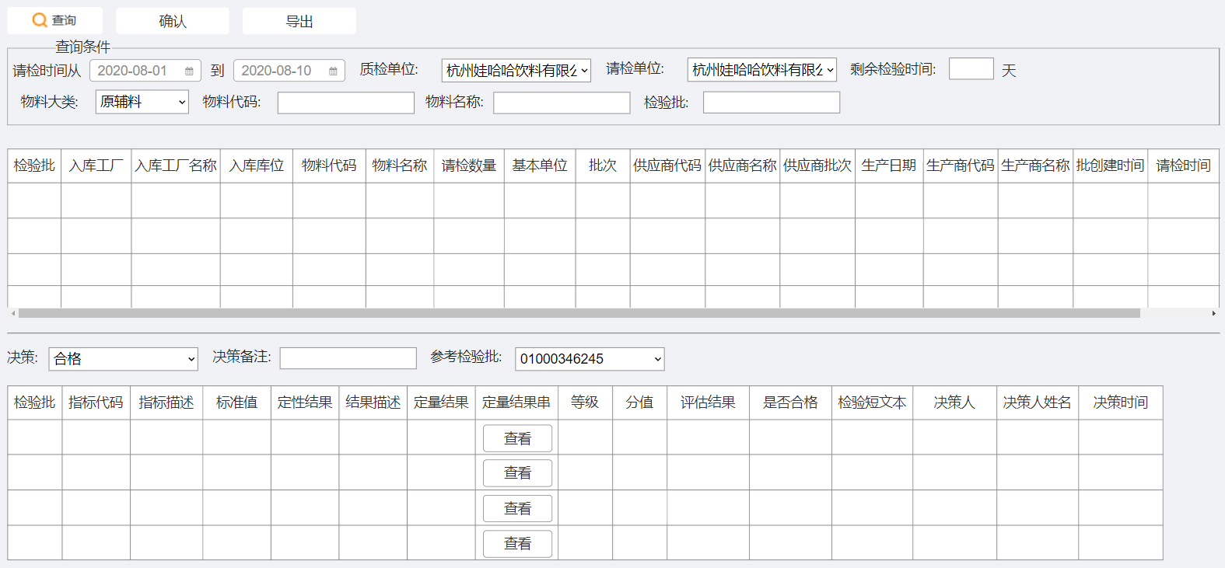

15.1基础功能

（1）**参考检验批查找规则**

1）参考检验批物料、供应商、生产商、供应商批次和生产日期与选中检验批一致

2）参考检验批决策不为“X”

3）参考检验批检验计划号和检验计划版本号与选中检验批一致或参考检验批物料对应的检验计划唯一

4）参考检验批不循环参考（参考检验批主表“参考检验批”字段为空）

满足以上4个条件的所有检验批在参考检验批下拉显示

（2）查询：根据界面上的查询条件查出符合的所有未做决策的检验批，或者已有决策，但是扣罚通知单状态为“退回”的检验批

（3）确认：1）如果决策代码为“S”，报错“请申请紧急过账”；如果不是，进入下一步检查

2）如果决策代码不为“A”或“Z”，且决策备注没有填写，报错“请填写决策备注”；如果决策代码是“A”或“Z”，进入下一步检查

3）如果没有选择参考检验批，检查检验批状态是否为“确认”，如果不是，报错“请先确认检验结果”；如果检验批状态是“确认”，保存决策信息且检验批状态为“审核”。如果选择参考检验批，保存决策信息且检验批状态为“参考”

4）没有参考检验批的，决策代码=A时，入库数量=请检数量；决策代码=B,C,D，入库数量=请检数量（无扣罚），入库数量=请检数量-退货数量，退货数量=扣罚总数；决策代码=R，退货数量=请检数量；决策代码=X，冲销数量=请检数量。有参考检验批是否扣罚

（4）导出：导出主表所有数据

15.2查询条件

（1）请检时间：必选，日历下拉，默认当月1日到当天

（2）质检单位：必选，下拉选择（质检权限用户对应的工厂）

（3）请检单位：非必选，下拉选择（质检单位对应的请检单位）

（4）检验批：非必填，用户填写或扫码枪输入，模糊查询

（5）物料大类：必选，下拉选择（原辅料/包材）

（6）物料代码：非必填，用户填写，模糊查询

（7）物料名称：非必填，用户填写，模糊查询

（8）剩余检验时间：非必填，用户填写，精确查询[剩余检验时间=检验周期-（当前时间-请检时间）]

15.3字段

15.3.1主表

（1）检验批：不可修改，根据查询条件带出

（2）入库工厂：不可修改，根据查询条件带出

（3）入库工厂名称：不可修改，根据查询条件带出

（4）入库库位：不可修改，根据查询条件带出

（5）物料代码：不可修改，根据查询条件带出

（6）物料名称：不可修改，根据查询条件带出

（7）请检数量：不可修改，根据查询条件带出

（8）基本单位：不可修改，根据查询条件带出

（9）批次：不可修改，根据查询条件带出

（10）供应商代码：不可修改，根据查询条件带出

（11）供应商名称：不可修改，根据查询条件带出

（12）供应商批次：不可修改，根据查询条件带出

（13）生产日期：不可修改，根据查询条件带出

（14）生产商代码：不可修改，根据查询条件带出

（15）生产商名称：不可修改，根据查询条件带出

（16）批创建日期：不可修改，根据查询条件带出

（17）请检时间：不可修改，根据查询条件带出

（18）检验批状态：不可修改，根据查询条件带出

15.3.2细表

（1）决策：必填，下拉选择（字典表，带出代码和描述）

（2）决策备注：非A决策必填，手工填写，字符串

（3）参考检验批：非必选，下拉选择（参考检验批查找规则）

（4）检验批：不可修改，根据查询条件带出

（5）指标代码：不可修改，根据查询条件带出

（6）指标描述：不可修改，根据查询条件带出

（7）标准值：不可修改，根据查询条件带出

（8）定性结果：不可修改，根据查询条件带出

（9）结果描述：不可修改，根据查询条件带出

（10）定量结果：不可修改，根据查询条件带出

（11）定量结果串：不可修改，根据查询条件带出

（12）等级：不可修改，根据查询条件带出

（13）分值：不可修改，根据查询条件带出

（14）评估结果：不可修改，根据查询条件带出

（15）是否合格：不可修改，根据查询条件带出

（16）检验短文本：不可修改，根据查询条件带出

（17）决策人：不可修改，记录保存时系统操作人工号

（18）决策人姓名：不可修改，记录保存时系统操作人姓名

（19）决策时间：不可修改，记录保存时系统操作时间

15.3.3定量结果串表

（1）检验批：不可修改，根据细表带出

（2）指标代码：不可修改，根据细表带出

（3）指标描述：不可修改，根据细表带出

（4）序号：不可修改，根据细表带出

（5）结果：不可修改，根据细表带出

16.报告单打印

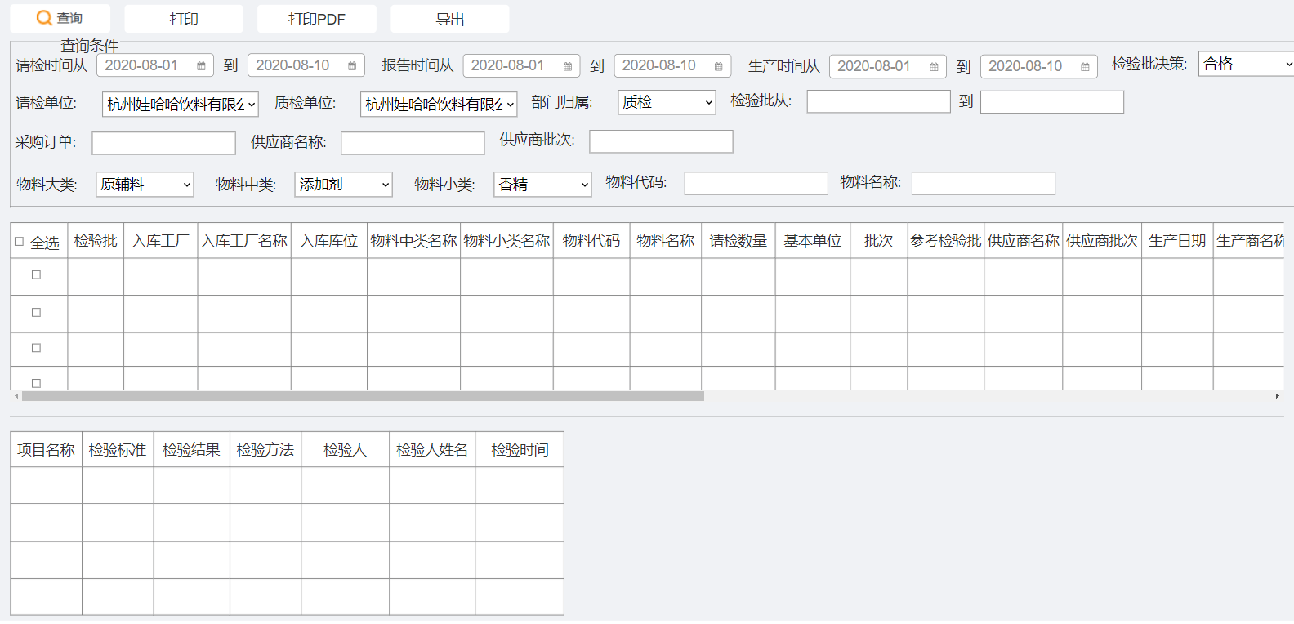

**按质折扣生成规则**：如果检验批决策满足按质折扣（字典表），生成按质折扣通知单主表。检查每个指标是否符合扣罚标准（按质折扣扣罚标准），如果符合，按照扣罚公式计算扣罚数量，生成一条数据在按质折扣通知单细表，主细表全部生成后计算总扣罚数量

主表

（1）扣罚通知单号：不可修改，年月+6位自然数

（2）检验批：不可修改，决策时写入

（3）采购订单：不可修改，决策时写入

（4）采购订单项目号：不可修改，决策时写入

（5）请检数量：不可修改，决策时写入

（6）请检工厂：不可修改，决策时写入

（7）请检工厂名称：不可修改，决策时写入

（8）供应商代码：不可修改，决策时写入

（9）供应商名称：不可修改，决策时写入

（10）检验批决策：不可修改，决策时写入

（11）生成时间：不可修改，决策时间

（12）备注：非必填，手工填写，字符串

（13）确认人：不可修改，审核操作人

（14）确认人姓名：不可修改，审核操作人姓名

（15）确认时间：不可修改，审核操作时间

（16）扣罚总数：不可修改，细表中扣罚数量总和

（17）免费订单：不可修改，仓库入库时写入

（18）状态：不可修改，生成时为“未确认”，另外还有“确认”、“退回”、“作废”

细表

（1）扣罚通知单号：不可修改，从细表中带出

（2）扣罚指标：不可修改，决策时写入

（3）扣罚指标描述：不可修改，决策时写入

（4）标准值：不可修改，决策时写入

（5）检验结果：不可修改，决策时写入

（6）扣罚数量：不可修改，根据扣罚公式或扣罚比例计算

（7）定性扣罚项：不可修改，根据扣罚指标从扣罚主数据中带出

（8）扣罚下限：不可修改，根据扣罚指标从扣罚主数据中带出

（9）扣罚上限：不可修改，根据扣罚指标从扣罚主数据中带出

（10）扣罚公式：不可修改，根据扣罚指标从扣罚主数据中带出

（11）扣罚比例：不可修改，根据扣罚指标从扣罚主数据中带出

17.按质折扣审核